Zsíros Gábor Géza, Szilvási Kornél

A LastKnight egy izgalmas, középkori hangulatú 2D platformer játék, amelyet középiskolai vizsgaremekként fejlesztettünk. A projekt célja egy kihívásokkal teli szórakoztató játék létrehozása volt, amely modern technológiákat és kreatív pályatervezést alkalmaz.

Lastknight

A fejlesztési folyamat, technológiák és játékmenet bemutatása

Tartalom

Bevezetés 3

1. Felhasználói dokumentáció 6

1.1. main.php 6

1.2. download.php 9

1.3. contact.php 9

1.4. register.php 10

1.5. login.php 11

1.6. player.php 11

1.7. settings.php 12

1.8. updates.php 14

1.9. header.php 15

1.10. footer.php 16

1.11. A játék bemutatása 16

1.11.1. Játékmenet 16

1.11.2. Főmenü 16

1.11.3. Pályák 17

1.11.4. Érmék 17

2. Fejlesztői dokumentáció 19

2.1. Felhasznált technológiák 19

2.1.1. HTML 19

2.1.2. CSS 20

2.1.3. JavaSript 20

2.1.4. PHP 20

2.1.5. Visual Studio Code 21

2.1.6. XAMPP 22

2.1.7. MySQL 22

2.1.8. GitHub 22

2.1.9. Dbdiagram 22

2.1.10. Unity 23

2.1.11. Aseprite 23

2.1.12. Visual Studio 23

2.1.13. Bootstrap 23

2.2. Adatbázis 24

2.2.1. Adatbázis célja 24

2.2.2. Tervezési lépések 24

2.2.3. Egyedek meghatározása 25

2.2.4. Kapcsolatok meghatározása 27

2.2.5. Táblák 27

2.5.3. Minta adatok 46

2.5.4. Adatbázis diagram 47

2.5.5. Adatbázis továbbfejlesztési lehetőségek 47

2.3. A programozás folyamata 48

2.3.1. Tervezés folyamata 48

2.3.2. Webes alkalmazás 49

2.3.3. Játék 82

2.3.4. Kódrészletek 83

2.3.5. Tesztelés 84

3. Felmerült akadályok 86

Összefoglalás 87

4. Források 88

4.1. Weboldalak 88

4.2. Képek 89

4.3. Videók 89

# Bevezetés

A projekt célja egy platformer típusú játék fejlesztése volt, amelyhez modern fejlesztési technológiákat alkalmaztunk. A játékot a Unity játékmotor segítségével valósítottuk meg, amely egy hatékony és rugalmas környezetet biztosított a gyors és hatékony fejlesztésnek. A projekt másik fontos eleme egy webes felület létrehozása volt, amely lehetővé teszi a játékosok számára, hogy regisztráljanak, bejelentkezzenek, és hozzáférjenek a játékkal kapcsolatos információkhoz. A webes felület megvalósítása során PHP, SQL, valamint HTML technológiákat használtunk.

A projekt két fő részre osztható: a játékfejlesztésre és a webes környezet létrehozására. A két terület külön, de egymással szoros együttműködésben készült, a csapattagok munkamegosztása alapján.

A platformer játékot Unity-ben fejlesztettük, amely lehetőséget nyújtott a grafikus környezet, a játékmechanikák és az interaktív elemek teljes körű kidolgozására. A játékfejlesztési folyamat során az alábbi lépésekre helyeztük a hangsúlyt.

Játékmechanikákhoz tartozik a karakter mozgása, ugrása, interakciók a környezettel, valamint a játékos és az ellenfelek közötti interakciók kidolgozása. Ezeket a funkciókat Unity C# nyelven írt szkriptek segítségével valósítottuk meg.

A játékszintek vizuális megjelenését a Unity Editor segítségével terveztük meg, figyelembe véve a játékélmény szempontjából fontos kihívásokat és navigációs elemeket. Grafikai elemekhez is besorolható a játékhoz szükséges grafikai elemek, például hátterek, karakterek és interaktív objektumok elkészítésére ingyenes és egyedi tartalmakat használtunk fel, biztosítva a vizuális élményt.

Tesztelésbe beletartozik az egyes funkciók integrálása, amiután alapos tesztelést végeztünk, hogy a játékmenet zökkenőmentes és bugmentes legyen.

A játék egyes funkcióit alapos tesztelésnek vetettük alá: A mozgásmechanikák és az interakciók tesztelése annak érdekében, hogy a játékélmény gördülékeny legyen. A teljesítmény optimalizálása, hogy a játék zökkenőmentesen működjön. Illetve a hibák és bugok kijavítása a végleges verzióban.

A játékfejlesztést Zsíros Gábor Géza végezte, aki a Unity által kínált eszközöket maximálisan kihasználva, önállóan valósította meg a játék minden elemét.

A játékhoz kapcsolódó webes felület fejlesztése szintén kiemelt szerepet kapott a projekt során. A webes környezet célja az volt, hogy a játékosok regisztrálhassanak, és a játékkal kapcsolatos adatokat biztonságosan kezeljük.

A webes fejlesztés főbb lépései voltak a frontend fejlesztése. A weboldal megjelenését HTML és CSS segítségével valósítottuk meg. A felhasználóbarát kialakítás érdekében reszponzív dizájnt használtunk, amely különböző eszközökön is megfelelő megjelenést biztosít.

A backend fejlesztést a weboldal dinamikus funkcióit PHP nyelven készítettük el. Ez a technológia tette lehetővé az adatbevitel feldolgozását, például a regisztrációs és bejelentkezési funkciók működését.

Az adatokat egy MySQL alapú adatbázisban tároltuk. Az adatbázis struktúráját úgy alakítottuk ki, hogy a játékosok adatai (például felhasználónév, e-mail cím, jelszó) biztonságosan és hatékonyan kezelhetők legyenek.

Tesztelés során a weboldal minden funkcióját alaposan áttekintettük, hogy biztosítsuk az adatok helyes kezelését és a felület hibamentes működését. A webes fejlesztési munkákat Szilvási Kornél végezte, aki a projekt weboldalának és adatbázisának teljes kialakításáért felelt.

A csapat két fő tagból állt. A játék fejlesztése, beleértve a játékmechanikák kidolgozását, a grafikai elemek integrációját, valamint a játék tesztelését Zsíros Gábor Géza végezte míg a webes felület teljes fejlesztése, beleértve a frontend és backend kialakítását, az adatbázis struktúrájának megtervezését, valamint a weboldal tesztelését Szilvási Kornél végezte.

# Felhasználói dokumentáció

A weboldalunk 8 fő részből áll, amelyek különböző funkciókat és információkat kínálnak a felhasználónak. Először a felhasználó a fő oldalt (main.php), a letöltési oldalt (download.php), a kapcsolat oldalt (contact.php), a registert (register.php) és a login (login.php) oldalt látja. Miután létrehozta a saját fiókját, elérhetővé válik számára a profil oldal (player.php), a beállítások oldal (settings.php) és a frissítések oldal (updates.php).

## main.php

A főoldalon egy jól strukturált menüsáv található, amely lehetővé teszi a felhasználók számára, hogy könnyedén navigáljanak a weboldal különböző részei között. Ez a menüsáv biztosítja a gyors hozzáférést a letöltési oldalhoz, a letöltéshez és a kapcsolat tartáshoz, így minden fontos funkció egyetlen kattintással elérhető. Hogy a felhasználó visszakerüljön erre az oldalra más menü pontokról ahhoz a „Főoldal” opcióra kell nyomnia. Ez a menüsáv minden oldalon megtalálható.

Közvetlenül a menüsáv alatt kap helyet egy részletes ismertető a játékról, amely célja, hogy a látogatók egy átfogó képet kapjanak a játék világáról, történetéről és főbb mechanikáiról. A kedvcsináló szövegek mellett egy rövid bemutató videó is helyet kap, amely vizuálisan is megismerteti a látogatót a játékmenettel, így könnyebben eldöntheti, hogy érdeklődik-e a játék iránt. A videó bemutatja a legfontosabb funkciókat, a játéktér kialakítását és a karakterek mozgását, valamint betekintést enged az akciódús vagy stratégiai elemekbe, amelyeket a játék kínál.

A bemutató videó alatt egy további vizuális szekció található, ahol a látogatók különféle képernyőképeket tekinthetnek meg a játékról. Ezek a képek a játékmenet különböző aspektusait mutatják be, beleértve a környezetet, a karaktereket és a felhasználói felületet. Ezen kívül a játék fejlesztési folyamata során készült belső munkák is megjelennek, amelyek betekintést engednek a kulisszák mögé. A képek mellett rövid leírások segítik a látogatókat abban, hogy jobban megértsék, mit ábrázolnak a vizuális elemek, és hogyan kapcsolódnak a játék általános élményéhez. Ez a szekció nemcsak információt nyújt, hanem arra is ösztönzi a látogatókat, hogy mélyebben elmerüljenek a játék világában, és még inkább érdeklődjenek a kipróbálása iránt.

A főoldal célja, hogy vizuálisan vonzó és informatív módon mutassa be a játékot, miközben lehetőséget ad a felhasználóknak arra, hogy könnyedén eligazodjanak az oldalon és minden fontos funkcióhoz gyorsan hozzáférjenek.

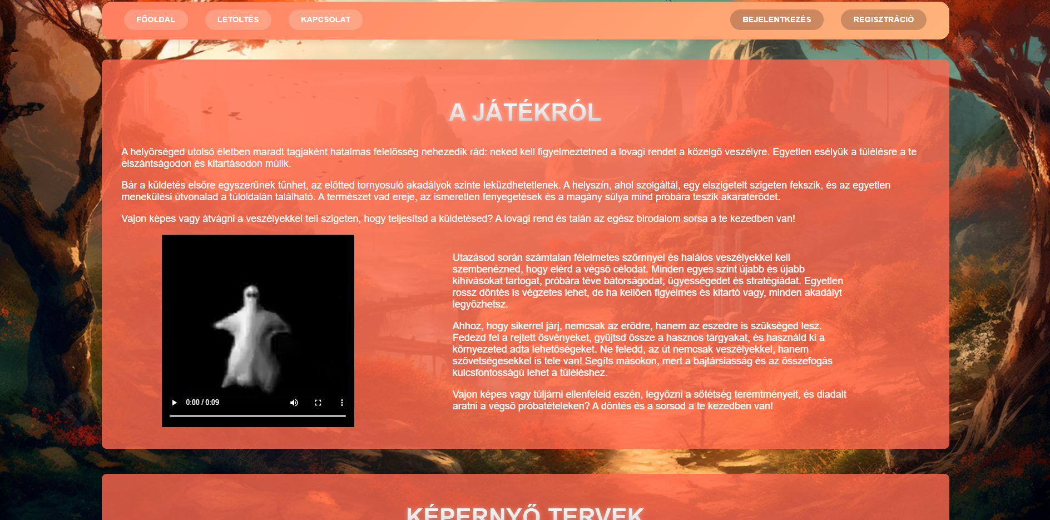

Ha a felhasználó rákattint bármelyik képre, akkor az megjelenik nagyobb változatban az oldal közepén, ezt be lehet zárni a jobb fenti X-el, illetve akkor is ha a felhasználó kattint valahova a képen kívül.

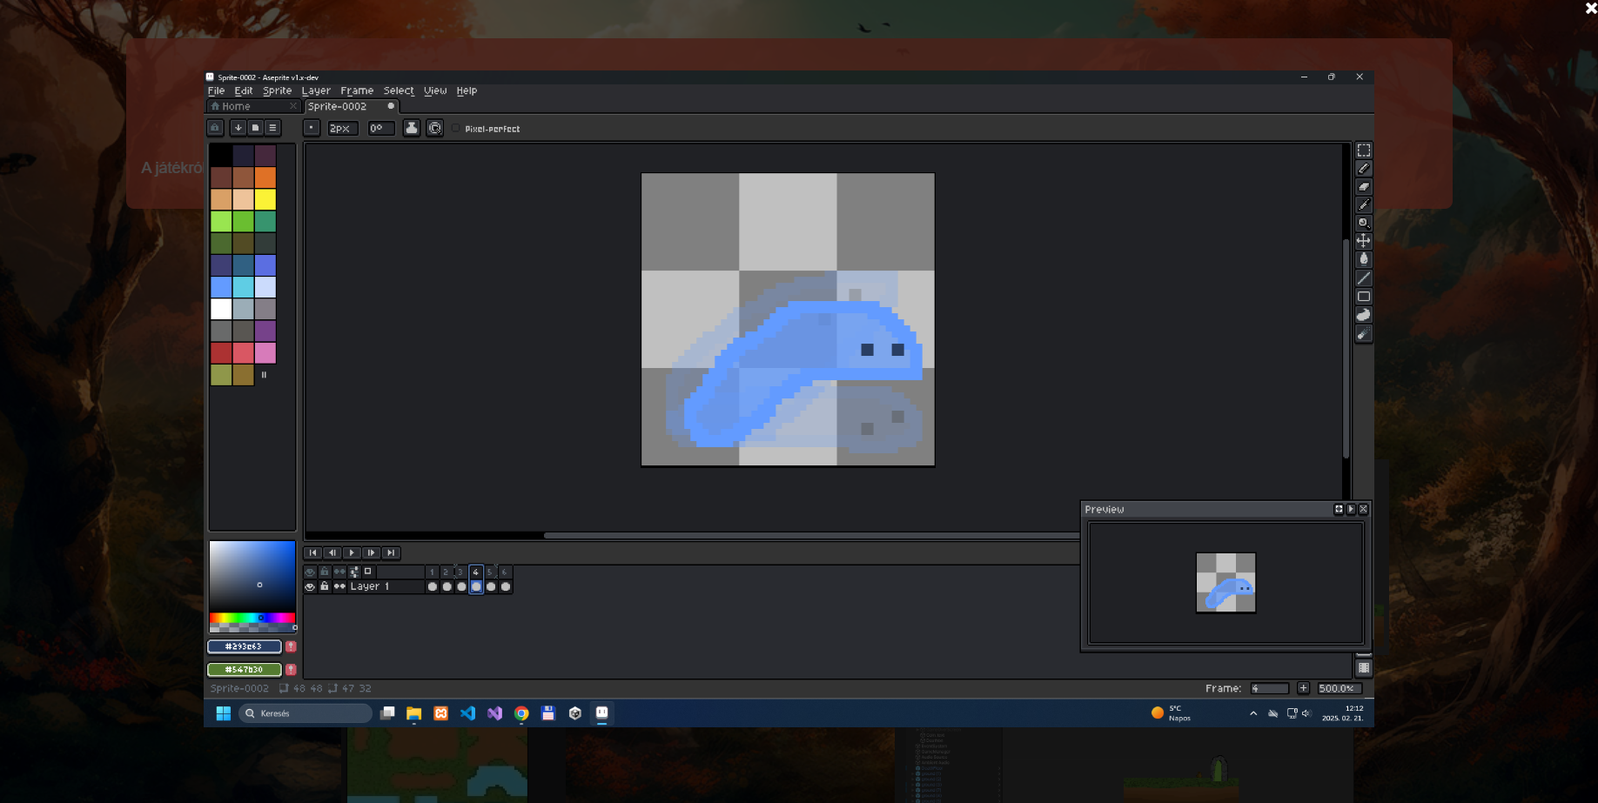

A weboldal reszponzív kialakítású, mivel mobilos nézetben az elemek megfelelően átrendeződnek és méreteződnek a kisebb kijelzőhöz. A szövegblokkok egymás alá kerülnek, a háttér és az átlátszó szövegdobozok alkalmazkodnak a képernyő szélességéhez, így az olvashatóság és a vizuális élmény megmarad. A képek is megfelelően átrendeződnek, biztosítva, hogy a tartalom mobilon is könnyen áttekinthető legyen.

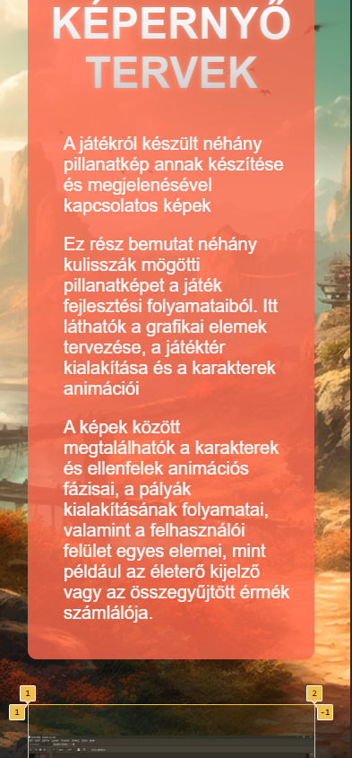

## download.php

Amikor a felhasználó a „Letöltés” menüpontra kattint, automatikusan a letöltési oldalra kerül. Ezen az tudja a felhasználó letölteni a játékot, így offline is tud játszani. Ehhez elég az oldalon levő gombra kattintani.

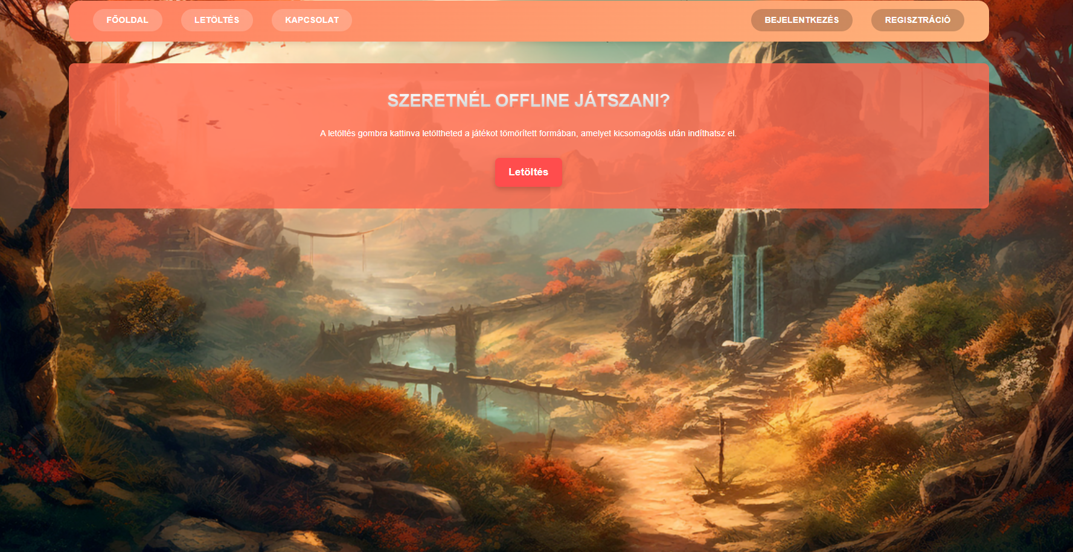

## contact.php

Az oldal célja, hogy lehetővé tegye a felhasználók számára, hogy kapcsolatba lépjenek a játék készítőivel. Az oldal információkat tartalmaz az elérhetőségeiről, beleértve az email címet és telefonszámot, valamint egyéb hasznos információkat, hogy a felhasználók könnyedén felvehessék velünk a kapcsolatot. Ez hasznos, ha a felhasználónak bármilyen kérdése vagy problémája akad a játékkal, vagy a weboldallal kapcsolatban. Az oldalon található még egy instagram és egy facebook ikon, amire ha rákattint a felhasználó akkor elviszi őt a játék instagram/facebook oldalára.

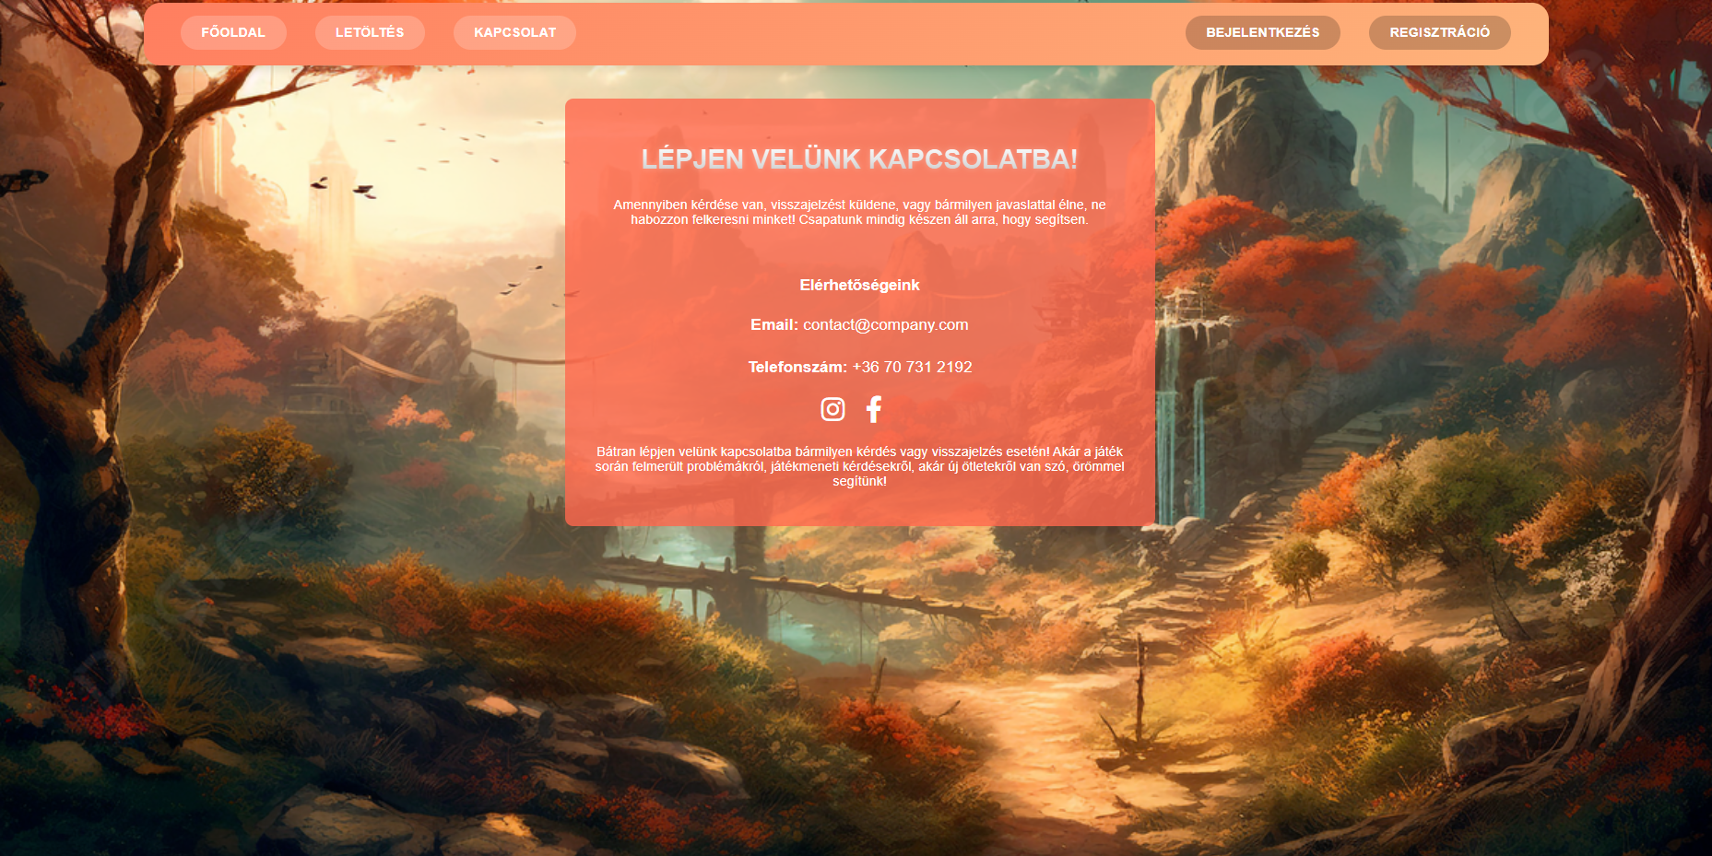

## register.php

Ezen az oldalon tudja a felhasználó létrehozni saját fiókját, amivel tud majd játszani. Ehhez meg kell adnia egy felhasználónevet, jelszót és email címet és el kell fogadnia a felhasználási feltételeket. Csak olyan felhasználónevet és email címet adhat meg, ami még nem létezik az adatbázisban, különben az oldal hibát fog adni. A jelszónak pedig legalább 3 karakter hosszúnak kell lennie, a felhasználási feltételeket pedig kötelező elfogadni a regisztráláshoz. Ha minden adat stimmel, akkor a „Regisztrálok” gombra kattintva létrejön a felhasználó saját fiókja. Regisztrálás után automatikusan átdobja őt a login.php oldalra. Ha van már fiókja és nem akar újat létrehozni, akkor a „Regisztrálok” gomb alatt is lehetősége van egy kattintással átmenni a login.php oldalra, ehhez a „Bejelentkezés” szóra kell kattintania.



## login.php

Ha már regisztrált a felhasználó, itt tud bejelentkezni a saját fiókjába. Ehhez meg kell adnia a felhasználónevét és a jelszavát helyesen. Ha mindkettő helyes, akkor a „Bejelentkezés” gombra kattintva sikeresen bejelentkezik a felhasználó és új lehetőségek nyílnak meg előtte a weboldalon.



## player.php

Amikor a felhasználó a „Profil” gombra kattint, az oldal automatikusan betölti és megjeleníti a saját játékon belüli adatait. Egy jól áttekinthető, kompakt táblázatban láthatja a legfontosabb információkat, például a játékosnevét, a játékban összegyűjtött érmék számát, a halálok számát és a megölt játékban a megölt ellenségek számát. A számok mellett egy odaillő ikon is megjelenik. Az oldal célja, hogy a felhasználók gyorsan és egyszerűen hozzáférjenek a saját profiljukhoz és nyomon követhessék fejlődésüket a játékban.

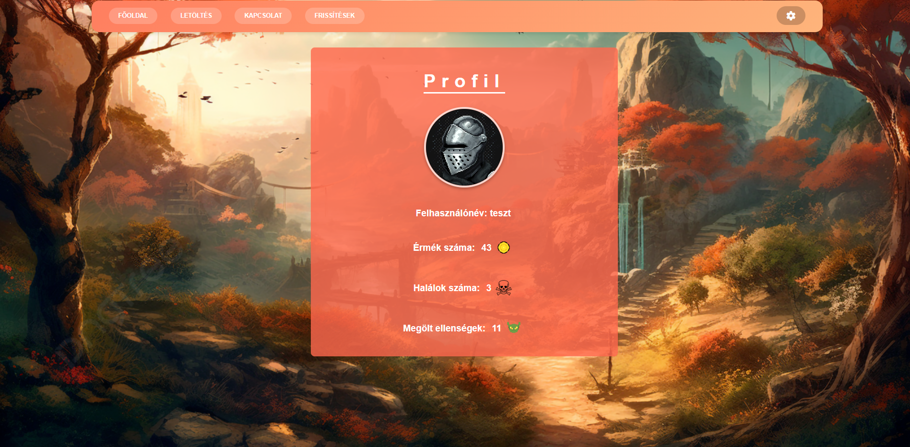

## settings.php

A settings.php oldal lehetőséget biztosít a felhasználó számára, hogy módosítsa a fiókjához tartozó adatokat, például a felhasználónevet és a jelszót. Az oldal először ellenőrzi, hogy a felhasználó be van-e jelentkezve. Ha a felhasználó nincs bejelentkezve, akkor átirányítja őt a bejelentkezési oldalra (login.php). Ahhoz, hogy a felhasználó módosítsa a felhasználónevét, meg kell adni a jelenlegi jelszavát. Akkor is szükség van a jelenlegi jelszóra, ha a felhasználó a jelszavát szeretné módosítani, ilyenkor az új jelszavát két helyre is be kell írnia. Ha a jelenlegi jelszó nem egyezik, vagy a felhasználónév amire módosítani akarja, már foglalt, vagy az új jelszó kevesebb mint a 3 karakter, vagy az új jelszó és annak megerősítése nem egyezik, akkor az oldal hibát fog kiírni. Ezen az oldalon a felhasználónak lehetősége van törölni a fiókját, a fiók törlése gombra kattintva feldob egy új ablakot, ahol még vissza tudja vonni ezt a döntését a felhasználó. Ha mégse teszi, akkor a fiókja törlésre kerül.



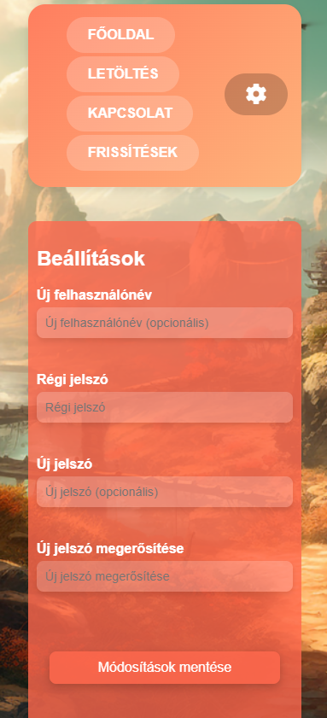

## updates.php

Ez az oldal csak akkor lesz elérhető a felhasználó számára, ha bejelentkezik. Itt található a játékkal kapcsolatos összes frissítés, a frissítés tartalma és annak kiírásának a dátuma.



Ha a felhasználónak adminisztrátor joga van, akkor létre tud hozni új tartalmat, azt tudja módosítani és törölni is. Ezek az adatok az adatbázisból kerülnek beolvasásra, így minden felhasználó számára láthatóak.



Ez az oldal is reszponzív, jól átlátható mobilos nézetben is.

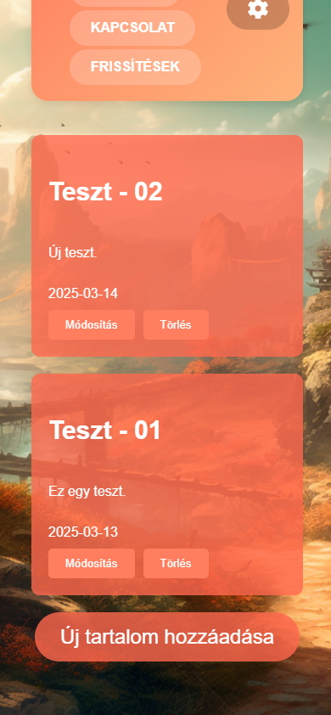

## header.php

Ez tartalmazza minden oldal navigációs sávját. Megtalálható rajta a Főoldal, Letöltés, Kapcsolat, Bejelentkezés és Regisztráció gomb. Ezekre kattintva elviszi a felhasználót a megfelelő oldalra. Ha a felhasználó bejelentkezik saját fiókjába, akkor a Bejelentkezés és Regisztráció gomb helyett megjelenik egy beállítások ikon, amire ha ráhúzza a kurzort, egy legördülő lista jelenik meg, amik a profil, beállítások és a Kijelentkezés gomb szerepel. Ezekre kattintva a felhasználót átkerül az adott oldalra, illetve a Kijelentkezés gomb segítségével kijelentkezik a felhasználó a fiókjából.



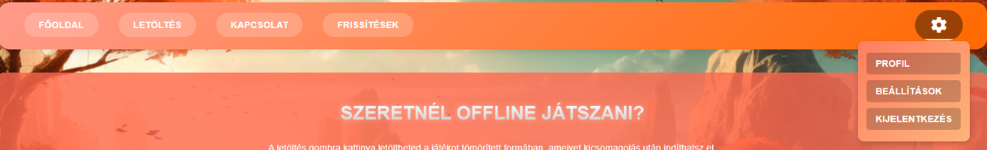

## footer.php

Majdnem mindegyik oldal legalján szerepel egy footer, kivéve a bejelentkezés és regisztrációs oldal alján. Ez egy sort tartalmaz „© 2025 Last Knight. Minden jog fenntartva.”.



## A játék bemutatása

A játék neve Last Knight. Ez egy 2D platformer játék, ami egy pixeles grafikával rendelkező történetet mutat be. Célja hogy az általunk irányított karakter történetét végig vigye a játékos. A játék során a felhasználó külön-külön féle akadályokkal kell megbirkóznia mint pl: puzzle rejtvényekkel vagy egyszerű titkos mechanikák keresésével.

### Játékmenet

A játék indítását követően a játékos a lobbyban találhatja magát. Itt az ösvényt követve tudja megtalálni a szintekre vezető kapukat, elemeket. Ha a játékos ezen elemekkel érintkezik akkor megindul a hozzá tartozó szint. Ezeken a pályákon a cél egyszerű a játékosnak el kell jutnia a célig. De ahhoz hogy a felhasználó célba érjen különböző ellenfelekkel kell szembenéznie és feladványokat vagy épp szívességeket kell teljesítenie az akadályok leküzdése érdekében. Mihelyt a pálya befejezésre került a játékos visszakerül a lobbyba ahonnan tovább haladhat a rákövetkező szintekre.

[KÉPEK]

### Főmenü

Ezzel a részleggel találkozunk először amint a programot elindítottul. Itt a játékos négy gombos lehetőséggel rendelkezik, amik mind mást és mást jelenítenek meg vagy indítanak.

#### Start

A start gombra kattintva elindul a játék és egyúttal a történet is. Innen a Lobbyba kerülünk, ahol a játék szintjei közül választhatunk.

#### Load

Erre a gombra kattintva a már, meglévő mentési pontjait tudja a felhasználó betölteni. Betöltve mind a pozíciót, mind az élet mennyiséget.

#### Settings

Itt a felhasználó a játék hang erejét tudja szabályozni. Két csúszka segítségével tudjuk magát a zenét és a teljes hangerőt csökkenteni vagy épp növelni.

#### Quit

Ennek a gombnak a segítségével megszakítjuk a játékot. A program bezár és a felhasználó kilépet a játékból.

### Pályák

A pályák mind egyedi és sajátos megjelenést kaptak. Olyan elemekkel rendelkeznek, amik kifejezetten arra a környezetre jellemzők és megjelenésüket megfelelően tükrözi.

Ellenségek A játék természetesen ellen felekkel is büszkélkedik. Fantazy környezet révén természetes hogy misztikus lényekkel kell főhősünknek szembenézni. Jellemzően a goblinok és a nyálka szörnyek kaptak helyet a játékban. Mindegyik ellenfél más és más mértékben sebzik a játékost és halálukkor érméket vagy pénzes zsákot dobnak.

### Érmék

Érméket a játékos két féle képpen és két féle formátumban találhat a játékmenet során. Sima pénzérme amit egyaránt a pálya szerte és az ellenfelektől tud megszerezni és a pénzeszsák amit nagyobb ellenfelektől tud megszerezni. A sima érme +1 értéket ad a felsősarokban levő számlálóba míg a zsák +10 összeget ad a mennyiségéhez. Ezeket az érméket a játékos feladatokra tudja fordítani, ezek lehetnek opcionálisak vagy fontos elemek a játék során.

# Fejlesztői dokumentáció

A gyökérkönyvtárban találhatók az alapvető beállítások és konfigurációs fájlok, mint például a .env, amely környezeti változókat tárol, valamint a composer.json és composer.lock, amelyek a PHP csomagkezeléshez szükségesek. Az admin mappa az adminisztrációs funkciókhoz tartozó PHP fájlokat tartalmazza, míg a backend a háttérfolyamatokat és az üzleti logikát kezeli. Ezen belül a footer és header almappák külön fájlokban tárolják a weboldal láblécét és fejlécét, ami segíti a moduláris felépítést és az újrafelhasználhatóságot. A főoldali működéshez kapcsolódó PHP fájlok közvetlenül a gyökérkönyvtárban helyezkednek el, ide tartozik például a main.php, a login.php, a register.php, valamint a settings.php, amelyek a felhasználói hitelesítést és beállításokat kezelik. A css mappa a különböző oldalakhoz tartozó stíluslapokat tárolja, mint például a main.css, loginstyle.css és registerstyle.css, biztosítva az egységes megjelenést. A js mappa a JavaScript fájlokat tartalmazza, amelyek az oldal interaktivitását segítik, például a dropdown.js a lenyíló menük kezeléséért felelős. A downloads és images mappák letölthető fájlokat és a weboldalon használt képeket tárolják. Összességében a projekt mappaszerkezete jól elkülöníti az egyes funkcionális egységeket, ami megkönnyíti a karbantartást és a továbbfejlesztést.

## Felhasznált technológiák

### HTML

A HTML (Hypertext Markup Language) egy leírónyelv, amely a weboldalak szerkezetének és tartalmának meghatározására szolgál. Ez az alapvető technológia biztosítja a weboldalak építőköveit, lehetővé téve a szövegek, képek, linkek és egyéb elemek elrendezését. A HTML egyszerűsége és áttekinthetősége miatt könnyen elsajátítható, ugyanakkor elengedhetetlen a webfejlesztésben, hiszen minden weboldal alapját képezi.

A HTML-t az oldal struktúrájának felépítésére használtam. Mivel fontos, hogy a felhasználók könnyedén navigáljanak, létrehoztam egy jól tagolt struktúrát a tartalom számára. Az oldalon található navigációs menüt, a különböző szakaszokat (például a főoldal, kapcsolat, letöltés), valamint a többi oldal felépítése mind HTML segítségével alakítottam ki.

### CSS

A CSS (Cascading Style Sheets) egy stíluslapnyelv, amely a weboldalak kinézetének és formázásának meghatározására szolgál. Segítségével a tartalom (HTML) és a megjelenés (dizájn) különválasztható, így a fejlesztők könnyen testre szabhatják az oldalak vizuális megjelenését. A CSS segítségével beállíthatóak például a színek, betűtípusok, elrendezések és animációk, amelyek hozzájárulnak az esztétikus és modern weboldalak létrehozásához.

Az oldal megjelenésének testreszabására használtam. A célom az volt, hogy a weboldal vizuálisan vonzó és könnyen olvasható legyen. A stíluslapok segítségével színesítettem az oldalt, megteremtettem a megfelelő távolságokat és igazításokat, valamint alkalmaztam különböző animációkat és átmeneteket a felhasználói élmény javítása érdekében. Reszponzívvá alakítottam vele az összes oldalt, hogy például mobilos nézetben is normális, szép és átlátható legyen az oldal.

### JavaSript

A JavaScript egy programozási nyelv, amelyet főként weboldalak és webalkalmazások interaktív funkcióinak megvalósítására használnak. Elsődlegesen a böngészőben fut, ami lehetővé teszi a dinamikus tartalomkezelést, az események kezelését és a felhasználói élmény javítását. JavaScript nélkül a weboldalak statikusak lennének, míg ezzel a nyelvvel olyan funkciók hozhatók létre, mint az űrlapellenőrzés, animációk vagy interaktív felhasználói felületek. Ennek köszönhetően a JavaScript kulcsszerepet játszik a modern webfejlesztésben.

Az oldal dinamikus funkcióinak megvalósítására alkalmaztam. Ezzel tudtam megoldani olyan funkciókat, mint például a dropdown menü kezelése, a jelszó láthatóvá tétele egy szem ikonnal és ezzel van ellenőrizve néhány adata a felhasználóknak.

### PHP

A PHP (Hypertext Preprocessor) egy szerveroldali szkriptnyelv, amelyet elsősorban dinamikus weboldalak és webalkalmazások fejlesztésére használnak. Lehetővé teszi a programozók számára, hogy dinamikusan generált tartalmakat hozzanak létre, interaktív funkciókat valósítsanak meg, valamint adatbázisokkal kommunikáljanak. Rugalmasságának és sokoldalúságának köszönhetően a PHP az egyik legnépszerűbb nyelv a webfejlesztésben, amely segít az interaktív és felhasználóbarát weboldalak kialakításában.

Az oldal szerveroldali feldolgozási feladatainak megvalósítására használtam. Az oldal dinamikus funkciói, mint például a felhasználói adatbekérés és tárolás, vagy az adatbázis-kezelés, PHP segítségével valósultak meg. A PHP lehetővé tette az adatok küldését és fogadását a szerverről, így az oldal interaktívvá vált.

### Visual Studio Code

A Visual Studio Code egy ingyenesen elérhető, nyílt forráskódú fejlesztői környezet, amelyet széles körben alkalmaznak különféle programozási nyelvekben írt szoftverek készítéséhez. Rendkívül rugalmas és testreszabható, számos beépített funkcióval és bővíthető kiegészítőkkel rendelkezik, amelyek megkönnyítik a kódírást, a hibakeresést és a projektmenedzsmentet. Népszerűségének egyik oka az intuitív felhasználói felület és a hatékony eszközkészlet, amelyek segítségével a fejlesztők gyorsabban és eredményesebben dolgozhatnak.

#### Extensions

**Auto Close Tag:**

Automatikusan bezárja a HTML, XML és JSX tageket, amint beírsz egy nyitó tagot. Könnyebbé teszi a kód írását, mert nem kell manuálisan bezárni a tageket.

**Open PHP/HTML/JS In Browser:**

Lehetővé teszi a PHP, HTML és JavaScript fájlok közvetlen megnyitását a böngészőben, anélkül, hogy külön szervert kellene beállítani. Praktikus gyors teszteléshez és a kód eredményének azonnali megtekintéséhez.

**PHP Intelephense:**

Erőteljes PHP fejlesztési eszköz, amely kódintelligenciát, hibakeresést és autocompletet biztosít. Segít a PHP kód hatékony írásában és hibák gyors felfedezésében.

**Live Server:**

Egy élő szerver indítására használható, amely automatikusan frissíti a böngészőt, amikor módosítod a fájlokat. Kiváló eszköz a frontend fejlesztőknek, mivel lehetővé teszi a valós idejű előnézetet.

### XAMPP

A XAMPP egy komplex, nyílt forráskódú szoftvercsomag, amely lehetővé teszi a webfejlesztők számára, hogy helyi szerverkörnyezetet hozzanak létre saját számítógépükön. A neve az alábbi komponenseket foglalja magában: Cross-platform támogatás, Apache webszerver, MySQL adatbázis-kezelő, PHP programnyelv és Perl. Ezzel az eszközzel könnyedén tesztelhetők és fejleszthetők a dinamikus webalkalmazások anélkül, hogy egy távoli szerverre lenne szükség.

### MySQL

A MySQL egy széles körben használt, nyílt forráskódú relációs adatbázis-kezelő rendszer, amely a webalkalmazások egyik alapvető technológiája. Kiemelkedően gyors, megbízható és hatékony módot kínál az adatok tárolására, kezelésére és lekérdezésére. Rugalmasságának és könnyű használatának köszönhetően mind kisebb weboldalak, mind nagyobb vállalati rendszerek számára ideális választás.

### GitHub

A GitHub egy webalapú verziókezelő és együttműködési platform, amely kulcsfontosságú szerepet tölt be a modern szoftverfejlesztésben. Segítségével a fejlesztők könnyedén követhetik a kódváltoztatásokat, együtt dolgozhatnak csapatban, és kezelhetik projektjeiket. A Git verziókezelő rendszerre épülve biztosítja a kód biztonságos tárolását és kezelését, miközben hatékony eszközöket kínál a fejlesztési folyamat optimalizálására.

### Dbdiagram

A Dbdiagram egy online tervezőeszköz, amely vizuális megoldást nyújt relációs adatbázisok sémájának megtervezésére és dokumentálására. Egyszerű, mégis hatékony eszközt biztosít az adatmodellek áttekinthető ábrázolására, megkönnyítve a fejlesztők és adatbázis-tervezők számára a struktúrák kidolgozását. Intuitív felülete lehetővé teszi az adatbázisok gyors és hatékony megtervezését, így felgyorsítva a fejlesztési folyamatot.

### Unity

Az Unity egy fejlett játékmotor, amelyet videojátékok és interaktív alkalmazások fejlesztésére használnak. Lehetővé teszi a fejlesztők számára, hogy 2D és 3D játékokat készítsenek különböző platformokra, például PC-re, konzolokra és mobil eszközökre. Az Unity rugalmas, erőteljes eszközöket biztosít a grafika, a fizika és a szkriptek kezelésére, így népszerű választás a játékiparban.

### Aseprite

Az Aseprite egy népszerű pixel art és animációs szoftver, amelyet kifejezetten pixelgrafikák és sprite-ok készítésére terveztek. A program rendkívül intuitív felhasználói felülettel rendelkezik, amely lehetővé teszi a könnyed rajzolást, animációk készítését és szerkesztését. Aseprite támogatja a rétegeket, a különböző színmódokat és a frame alapú animációt, így ideális választás videojáték fejlesztők, grafikusok és animátorok számára. A program lehetővé teszi a képek exportálását különböző formátumokban, például PNG vagy GIF formátumban, és egyszerűsített munkafolyamatokat kínál a sprite-ok és animációk kezelésére.

### Visual Studio

A Visual Studio egy fejlett, integrált fejlesztői környezet, amelyet a Microsoft fejlesztett ki. A Visual Studio segítségével könnyedén készíthetők asztali alkalmazások, webalkalmazások, mobilappok és játékok. Funkciói közé tartozik a kódszerkesztés, hibakeresés, verziókezelés integrálása, valamint az automatizált tesztelés támogatása. A Visual Studio erőssége a fejlesztési ciklusok gyorsítása, a kódminőség javítása és a csapatok közötti együttműködés elősegítése.

### Bootstrap

A Bootstrap egy népszerű, nyílt forráskódú frontend keretrendszer, amely HTML, CSS és JavaScript alapú eszközöket kínál a weboldalak gyors és reszponzív kialakításához. A Bootstrap lehetővé teszi a felhasználók számára, hogy előre definiált stílusokat, rácsos elrendezéseket és interaktív elemeket használjanak, így jelentősen felgyorsítva a webfejlesztési folyamatot. Az egyik legnagyobb előnye, hogy reszponzív, azaz automatikusan alkalmazkodik különböző képernyőméretekhez, így biztosítva a jó megjelenést mobil eszközökön is.

## Adatbázis

### Adatbázis célja

A játék adatbázisának célja, hogy tárolja a játékosok adatait. Ezzel tudnak majd bejelentkezni a játékba. Itt a felhasználónevet és a jelszavat kell majd megadni.  
A jelszó titkosított formában van eltárolva az adatbázisban. Ezen felül a weboldalon megjelenő frissítések is itt vannak tárolva.

### Tervezési lépések

A tervezés kezdetén meghatároztuk azokat a táblákat, amelyek szükségesek a játék működéséhez.

A táblák közötti összekapcsolások segítettek abban, hogy a játékosok és játékmenet adatai könnyen kezelhetők és lekérdezhetők legyenek. A tervezés folyamán fontos szerepet kapott a vizualizáció, így egy online adatbázis-tervező eszközt, a dbdiagram.io-t használtuk, hogy gyorsan és hatékonyan ábrázoljuk az adatbázis struktúráját.

A Unity játékmotorban a játék fejlesztése során különböző adatokat tárolunk a játékosról és magáról a játékról. Ezek az adatok tartalmazhatják például a játékos profilját, elért eredményeit, mentett állásait.

A weboldalon ezekhez az adatokhoz egy JSON fájlformátumon keresztül férünk hozzá. A játék az adatokat JSON formátumban exportálja, amelyet a weboldal képes feldolgozni és megjeleníteni. Ez lehetővé teszi, hogy a játékosok a weboldalon is nyomon követhessék statisztikáikat, eredményeiket anélkül, hogy közvetlenül a játékba kellene belépniük.

Ez a megoldás biztosítja az adatok könnyű kezelését és átjárhatóságát a játék és a webes felület között.

### Egyedek meghatározása

#### Users

Az Users tábla tárolja a játékosok adatait, mint például a felhasználónevüket, e-mail címüket és jelszavukat és azt, hogy a felhasználó user vagy adminként van bejelentkezve. Ez a tábla biztosítja, hogy minden játékos rendelkezzen egy egyedi azonosítóval.

Az **ID** a felhasználó egyedi azonosítója, amely automatikusan növekszik minden új felhasználó létrehozásakor. Ez az oszlop szolgál az alapvető azonosítóként a többi táblában való kapcsolódáshoz.

A **Name** a felhasználó neve, amely a játékos azonosítására szolgál. Ez a mező kötelező, mivel nélkülözhetetlen a felhasználói fiók létrehozásához. A név alapvetően a játékos profiljának megjelenítésére szolgál, valamint a játékban való személyre szabott interakciókhoz.

Az **Email** a felhasználó egyedi e-mail címe, amely a belépési rendszerhez szükséges. Mivel minden felhasználónak egyedi e-mail címmel kell rendelkeznie, az oszlop **UNIQUE** megkötéssel van ellátva. Az e-mail cím alapvetően a bejelentkezéshez szükséges.

A **Password** a felhasználó jelszava, amely titkosított formában kerül tárolásra. Ez az oszlop a felhasználói fiók védelmét szolgálja, biztosítva, hogy a fiókhoz csak a jogosult felhasználó férhessen hozzá.

A **Role** a felhasználó szerepe a rendszerben. Ez a mező egy logikai (boolean) értéket tárol, amely meghatározza, hogy a felhasználó normál játékos, tehát User (false, azaz 0), vagy adminisztrátor (true, azaz 1). Az adminisztrátorok speciális jogosultságokkal rendelkeznek.

#### Content

A Content tábla a weboldalon létrehozott bejegyzések tárolására szolgál. Minden egyes tartalom kapcsolódik egy adminhoz, aki létrehozta azt, így az egyes bejegyzések könnyen azonosíthatóak és kezelhetőek. A tábla tartalmazza a tartalom címét, a szöveges leírást, valamint a létrehozás időpontját, amely automatikusan rögzítésre kerül. Ezen információk segítségével a rendszer képes a tartalmak időrendi rendezésére, valamint a felhasználói (admin) aktivitás nyomon követésére.

Az **ID** a tartalom egyedi azonosítója, amely minden új tartalomhoz automatikusan hozzárendelésre kerül. Ez az oszlop az alapvető azonosító a táblában.

Az **UserID** a felhasználó azonosítója, aki létrehozta a tartalmat. Ez az oszlop egy idegen kulcs (foreign key), amely a **Users** tábla **ID** mezőjére hivatkozik. Ezáltal minden egyes tartalomhoz hozzárendelhetjük a játékos nevét és profilját.

A **Title** a tartalom címe, amely röviden összefoglalja a frissítés lényegét. A cím segít a felhasználóknak a különböző tartalmak gyors és könnyű azonosításában.

A **Content** a tartalom teljes szövege, amely tartalmazza a bejegyzést vagy a hozzászólást. A **TEXT** adattípus lehetővé teszi, hogy hosszabb, részletes szövegek is tárolhatóak legyenek. Ez a mező tartalmazza az admin által írt frissítés tartalmát.

A **CreatedAt** az időpont, amikor a tartalom létrejött. A rendszer automatikusan beállítja a tartalom létrehozásának időpontját a **CURRENT_TIMESTAMP** segítségével. Ez az időpont segít a tartalmak időrendi rendezésében és a későbbi keresések során is hasznos.

### Kapcsolatok meghatározása

Az **Users** és a **Content** tábla között 1:N-es kapcsolat van, mivel egy felhasználó, aki admin joggal rendelkezik, több tartalmat is létrehozhat, viszont egy tartalomnak csak egy felhasználó lehet a készítője.

### Táblák

#### Adatbázis

##### Users

|  |  |  |  |
| --- | --- | --- | --- |
| **mező neve** | **mező típusa** | **mező leírása** | **megjegyzés** |
| ID | int int(11) | Játékos azonosítója | elsődleges kulcs |
| Name | varchar(255) | Játékos neve |  |
| Email | varchar(255) | Játékos email címe |  |
| Password | varchar(255) | Játékos jelszava |  |
| Role | bool | Felhasználó admin vagy user | ha 0, akkor User, ha 1, akkor Admin |

##### Content

|  |  |  |  |
| --- | --- | --- | --- |
| **mező neve** | **mező típusa** | **mező leírása** | **megjegyzés** |
| ID | int(11) | Tartalom azonosítója | elsődleges kulcs |
| UserID | int int(11) | az a felhasználó, aki írta a tartalmat | idegen kulcs |
| Title | varchar(255) | Tartalom címe |  |
| Content | text | Tartalom szövege |  |
| CreatedAt | timespan | Tartalom létrehozása |  |

#### Osztálydiagram

##### PlayerMovement

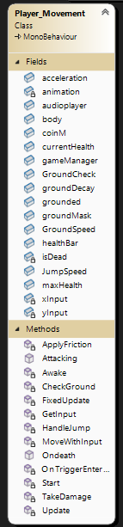

A játékos mozgásáért és cselekedeteiért felelős ez a program.

Itt más scriptekret tudunk meghívni mint pl: CoinManager, GameManager. E-mellet a felhasználó helyzetét is ellenőrzi.

|  |  |  |  |
| --- | --- | --- | --- |
| **mezők** | | | |
| **mező neve** | **mező típusa** | **mező leírása** | **megjegyzés** |
| acceleration | Float | A sebesség változásának sebességére utal |  |
| animation | Animator | Hivatkozik a játékos egy helyben álló animációjára |  |
| audioplayer | AudioSource | Hivatkozik a játékon belüli hangokra |  |
| body | RigidBody2D | Hivatkozik a játékos karakterre |  |
| coinM | CoinManager | Hivatkozik az érme számláló függvényre |  |
| currentHealth | Int | Megszabja a játékos jelenlegi életmennyiségét |  |
| gameManager | Gamemanager | A játékban lévő interaktív elemekért felelős függvényre hivatkozik |  |
| GroundCheck | BoxCollider2D | Ellenőrzi hogy a játékos a földön van-e |  |
| GroundDecay | Float | Hatások szimulálása, mint a talajerózió |  |
| grounded | Bool | Igaz vagy hamis értékkel megszablya hogy a játékos ugorani tud-e |  |
| groundMask | LayerMask | Tipikusan egy LayerMask változó, a talaj észlelésére használnak |  |
| GroundSpeed | Float | A játékos gyorsasága a földön |  |
| healthBar | HealthBar | Hivatkozás a játékos életét tároló / kijelző sávra |  |
| isDead | Bool | Igaz vagy hamis értékkel meghatározza hogy a játékos meghalt-e vagy sem |  |
| JumpSpeed | Float | Az ugrás ereje |  |
| maxHealth | Int | Egy adott értéken meghatározott élet mennyiség |  |
| xInput | Float | A játékos irányításához szükséges x tengely mennyisége |  |
| yInput | Float | A játékos irányításához szükséges y tengely mennyisége |  |

|  |  |
| --- | --- |
| **metódusok** | |
| **metódus neve** | **metódus funkciója** |
| ApplyFriction() | fokozatosan lelassítja a karakter mozgását, amikor a földön vannak |
| Attacking() |  |
| Awake() | Meghatározza a játékos mozgásához való animációt |
| CheckGround() | Ellenőrzi hogy a játékos a földön van-e és csak akkor tudja engedélyezni az első ugrást |
| FixedUpdate() | A CheckGround, a MoveWithInput és a ApplyFriction metódukos hivatkozása |
| GetInput() | A mozgást határozza meg vízszintes és függőleges irányba |
| HandleJump() | Ellenőrzi hogy a játékos az ugrás gombot nyomta meg és hogy az ugrások száma kevesebb-e mint 2. Amennyiben az ugrások száma már 1 akkor a második ugrás 1.3 szor erősebb. |
| MoveWithInput() | Ellenőrzi hogy a vízszintes tengelyen lévő mozgás nagyobb-e mint 0 |
| OnDeath() | Ellenőrzi hogy az “isDead” létezik-e és  elpusztítja a játékost és elindít egy háttér zenét jelezve hogy a játékos meghalt |
| OnTriggerEnter() | Ellenőrzi hogy a játékos érintkezik bizonyos ID-val rendelkező elemekkel mint pl: “coin, sack..” és ezeket azoknak megfelelő módon kezelje őket. |
| Start() | Beállítja és megjeleníti a maximális élet mennyiséget |
| TakerDamage() | Levon a jelenlegi életből és ezt ki is mutatja annak megfelelően |
| Update() | Hivatkozik a GetInput és a HandleJump metódusokra. Illetve Ellenőrzi hogy a jelenlegi élet mennyiség több mint 0. Ha nem akkor hivatkozik a GameOver és Ondeath metódusokra |

##### GameManager

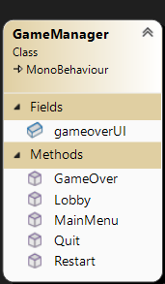

A játékos halálát követően jelenik meg és a játék újra kezdését, a program leállítását vagy a főmenűbe való visszatérésre ad lehetőséget. Ezt az alprogramot a Player_Movementben hívjuk meg.

|  |  |  |  |
| --- | --- | --- | --- |
| **mezők** | | | |
| **mező neve** | **mező típusa** | **mező leírása** | **megjegyzés** |
| gameoverUI | Gameobject | A képernyőn való adatok megjelenítése |  |

|  |  |
| --- | --- |
| **metódusok** | |
| **metódus neve** | **metódus funkciója** |
| gameoverUI() | A képernyőn való adatok megjelenítése |
| GameOver() | Aktiválja azt a boolen értéket, hogy a játék végetért |
| Lobby() | Gomb ami visszatéríti a játékost a játék lobbyba |
| MainMenu() | Gomb ami visszatéríti a játékost a főmenübe |
| Quit() | Gomb ami kilépteti a játékost |

##### LobbyCamera

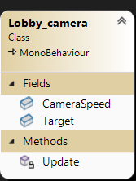

Leköveti a játékos mozgását a lobby részlegen belül bármerre is megy a felhasználó.  
Ezt a kódrészletet a játékos lobbyban való mozgásához fűztük.

|  |  |  |  |
| --- | --- | --- | --- |
| **mezők** | | | |
| **mező neve** | **mező típusa** | **mező leírása** | **megjegyzés** |
| CameraSpeed | float | Meghatározott sebesség a kamera számára |  |
| Target | Transform | Meghatározza hogy az általunk megadott célpontot kövesse a kamera |  |

|  |  |
| --- | --- |
| **metódusok** | |
| **metódus neve** | **metódus funkciója** |
| Update() | Folyamatosan frissíti hogy létezik-e a célpont és hogy merre van |

##### CameraFollow

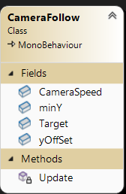

A játékos X és Y tengelyen lévő mozgást követi viszont nem süllyed az Y tengelyen egy általunk megadott szint alá. Ezt a kódot kizárólag a Player_Movementben hívjuk meg.

|  |  |  |  |
| --- | --- | --- | --- |
| **mezők** | | | |
| **mező neve** | **mező típusa** | **mező leírása** | **megjegyzés** |
| CameraSpeed | float | Meghatározott sebesség a kamera számára |  |
| minY | float | A minimális Y tengelyen lévő szint, ameddig még mehet |  |
| Target | Transform | Meghatározza hogy az általunk megadott célpontot kövesse a kamera |  |
| yOffSet | float | Folyamatosan frissíti hogy a kamera ne süllyedjen egy bizonyos szint alá |  |

|  |  |
| --- | --- |
| **metódusok** | |
| **metódus neve** | **metódus funkciója** |
| Update() | Folyamatosan frissíti hogy létezik-e a célpont és hogy merre van |

##### MainMenu

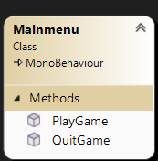

Választási alapon a felhasználó kiléphet a programból vagy elindíthatja a játékot.  
Ezen programok végrehajtását gombok segítségével tudja a felhasználó aktiválni.

|  |  |
| --- | --- |
| **metódusok** | |
| **metódus neve** | **metódus funkciója** |
| PlayGame() | Betölti a következő jelenetet, tehát elindítja a játékot |
| QuitGame() | Kilép a játékból |

##### HealthBar

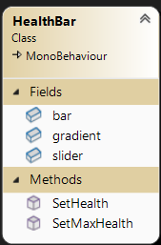

Kimutatja a játékos életét egy csúszkán és dinamikusan csökken, ahogyan a játékos bármely sebzéssel szembesül.

|  |  |  |  |
| --- | --- | --- | --- |
| **mezők** | | | |
| **mező neve** | **mező típusa** | **mező leírása** | **megjegyzés** |
| bar | Image | Kimutatja az élet mennyiségét |  |
| gradient | Gradient | Keretbe foglalja a sávot |  |
| slider | Slider | Ezen jelenik meg a bar mennyisége |  |

|  |  |
| --- | --- |
| **metódusok** | |
| **metódus neve** | **metódus funkciója** |
| SetHealth() | Beállítja hogy a jelenlegi élet mennyisége jelenjen meg a sávon |
| SetMaxHealth() | Beállít egy általunk megadott maximális élet mennyiséget |

##### CoinManager

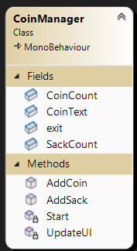

Az összegyűjtött érmék összeadását dolgozza fel. Az összeadott értéket a játék képernyőjén jeleníti meg.

|  |  |  |  |
| --- | --- | --- | --- |
| **mezők** | | | |
| **mező neve** | **mező típusa** | **mező leírása** | **megjegyzés** |
| CoinCount | int | Megszámolja az összeszedett érme mennyiségeket |  |
| CoinText | Text | Kiírja az érme mennyiséget |  |
| exit | GameObject | Kiléptet a szintről, amint a játékos célba ér |  |
| SackCount | void | Zsákokat számolja |  |

|  |  |
| --- | --- |
| **metódusok** | |
| **metódus neve** | **metódus funkciója** |
| AddCoin() | Hozzáadja az érmét egy általunk adott értékkel (+1) |
| AddSack() | Hozzáadja a zsákot egy általunk adott értékkel (+10) |
| Start() | Lekérdezi az UpdateUI-t |
| UpdateUI() | Ellenőrzi hogy a játékos összegyűjtött-e egy adott érme mennyiséget, hogy a kijárat megnyíljon |

##### PlayerLobbyMovement

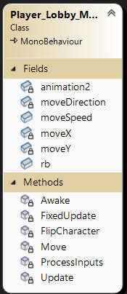

A játékos mozgásáért felelős és itt a játékos barmely irányba tud mozogni. A programot egybekötöttük a Lobby-camera scripttel.

|  |  |  |  |
| --- | --- | --- | --- |
| **mezők** | | | |
| **mező neve** | **mező típusa** | **mező leírása** | **megjegyzés** |
| animation2 | Animator | Hivatkozik az animátorra |  |
| moveDirection | Vector2 | A játékos melyik irányba halad |  |
| moveSpeed | float | A játékos mozgási sebessége |  |
| moveX | float | A játékos vízszintes mozgása |  |
| moveY | float | A játékos függőleges mozgása |  |
| rb | Rigidbody2D | A rigidbody2D komponens |  |

|  |  |
| --- | --- |
| **metódusok** | |
| **metódus neve** | **metódus funkciója** |
| Awake() | Lehívja az animációt a játékosra |
| FixedUpdate() | Hivatkozik a Move metódusra |
| FlipCharacter() | Ellenőrzi hogy a játékos a vízszintes tengelyen + vagy - értékben mozog és aszerint fordítja a játékost |
| Move() | A mozgás megvalósítása |
| ProcessInputs() | Lekérdezi a mozgást és normalizálja azon értékeit |
| Update() | Hivatkozik a ProcessInputra és a FlipCharacter-re és beállítja a mozgást a bemenet szerint |

##### SettingsMenu

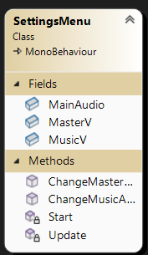

A hang beállításokért felelős mind a zene mind a fő hangerőt (master volume) illetően. Itt egy csúszka segítségével tudjuk szabályozni a hangerőt.

|  |  |  |  |
| --- | --- | --- | --- |
| **mezők** | | | |
| **mező neve** | **mező típusa** | **mező leírása** | **megjegyzés** |
| MainAudio | AudioMixer | Vezérli és kezeli a hangot a játékban |  |
| MasterV | Slider | Állítható értéket ad a fő hangerő sávnak |  |
| MusicV | Slider | Állítható értéket ad a zene hangerő sávnak |  |

|  |  |
| --- | --- |
| **metódusok** | |
| **metódus neve** | **metódus funkciója** |
| ChangeMasterAudio() | Változtatni lehet a fő hang erejét |
| ChangeMusicAudio() | Változtatni lehet a zene hangerejét |
| MainAudio() | Vezérli és kezeli a hangot a játékban |
| MasterV() | Állítható értéket ad a fő hangerő sávnak |

##### PlayerAttack

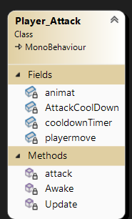

A játélok támadásáért és sebzésért felelős. Bepítettünk egy „lehülési” időt ami szabályozza hogy milyen gyakran tud a játékos támadni.

|  |  |  |  |
| --- | --- | --- | --- |
| **mezők** | | | |
| **mező neve** | **mező típusa** | **mező leírása** | **megjegyzés** |
| animat | Animator | Hivatkozik a megfelelő animációra |  |
| AttackCoolDown | float | A támadások között, általunk megadott eltelt idő |  |
| cooldownTimer | float | Az időzítő értéke |  |
| playermove | PlayerMovement | Hivatkozik a PlayerMovement scriptre |  |

|  |  |
| --- | --- |
| **metódusok** | |
| **metódus neve** | **metódus funkciója** |
| attack() | Lejátssza a támadási animációt és visszaállítja a „lehűlési időt”. |
| Awake() | Kettő komponenst értékesítünk, a játékos mozgását és az ahhoz tartozó animációt |
| Update() | Egy gomb lenyomásával aktiválja a támadás funkciót |

##### NextLevel

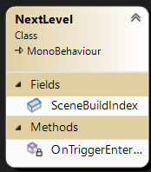

Ez az alprogram a szintek közötti áthelyeződésért felelős.  Ez a program csak abban az esetben aktíválódik ha a felhasználó a lobbiban „ütközött” a szintet jelző kapuval.

|  |  |  |  |
| --- | --- | --- | --- |
| **mezők** | | | |
| **mező neve** | **mező típusa** | **mező leírása** | **megjegyzés** |
| SceneBuildIndex | int | A Unity Editorban lévő következő jelenet lekérdezése |  |
| requiredObjectName | string | Az első szint meghatározása |  |
| requiredObjectName2 | string | Az második szint meghatározása |  |

|  |  |
| --- | --- |
| **metódusok** | |
| **metódus neve** | **metódus funkciója** |
| OnTriggerEnter2D() | Ellenőrzi, hogy ha a játékos ütközött a Collider2D elemekkel, akkor vigye el a következő szintre |

##### Parallax

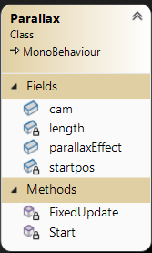

A háttér dinamikus mozgásáért felelő és annak ismétléséért. Ahogyan a játékos mozog a pályán úgy a háttér is annak megfelelően „halad” kialakítva egy ideális illúziót.

|  |  |  |  |
| --- | --- | --- | --- |
| **mezők** | | | |
| **mező neve** | **mező típusa** | **mező leírása** | **megjegyzés** |
| cam | gameobject | Hívatokzik a főkamerára. |  |
| length | float | Egy adott hosszúság ameddig a kamerahalad mielőtt ismételné a hátteret |  |
| paralexEffect | float | Egy általunk megadott sebesség. Minél távolabbi a háttér elem annál lassabban haladjon a lépen |  |
| startpos | float | Az ismétlésért felelős mérték. |  |

|  |  |
| --- | --- |
| **metódusok** | |
| **metódus neve** | **metódus funkciója** |
| FixedUpdate() | A háttérrétegek különböző sebességgel mozognak a kamera mozgásától függően. |
| Start() | Tárolja a GameObject kezdeti x-pozícióját |

### Minta adatok

#### Users



#### Content



### Adatbázis diagram



Az adatbázis diagram **Users** és a **Content** tábla adatstruktúráját mutatja be dbdiagram.io formátumban. A táblák célja, hogy a felhasználói adatokat biztonságosan és konzisztensen tárolja és eltárolja a weboldalon megjelenő játékkal kapcsolatos frissítéseket.

Adatbázis a phpmyadmin felületen:

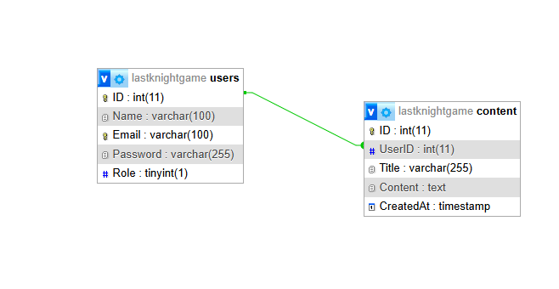

### Adatbázis továbbfejlesztési lehetőségek

A rendszer további fejlesztésére számos lehetőség van:

* A mentések és játékos statisztikája kezelése mellett a jövőben például a játékosok közötti interakciók (pl. üzenetek, barátok) tárolására is szükség lehet.
* A játékos profilképének a linkjének a tárolására is szükség lehet a jövőben, ha majd azt akarjuk, hogy lehetősége legyen megváltoztatni azt a weboldalon.
* Egy játekos összesitő erédmény tábla megjelenítése, ahol a játékos megtudja nézni a saját és más játékosok játékbeli statisztikáját is, ez a ranglista coin alapján működne.

## A programozás folyamata

### Tervezés folyamata

A **LastKnight** egy 2D platformer játék, amely Unity-ben készült, és webes felületen keresztül érhető el. A célja, hogy a játékosok különböző pályákat teljesítsenek, harcoljanak ellenségekkel, coinokat gyűjtsenek. A weboldalon a felhasználók regisztrálhatnak, beléphetnek, követhetik eredményeiket és elérhetik a játékkal kapcsolatos funkciókat. A fejlesztési folyamat során figyelembe kellett venni a játék dinamikus működését, a többfelhasználós interakciókat, a játékélményt és a weboldal reszponzivitását, hogy különböző eszközökön is megfelelően működjön (asztali számítógép, mobiltelefon, tablet). A projekt célja egy szórakoztató, interaktív élményt nyújtó játék készítése, amely lehetőséget ad a felhasználóknak, hogy regisztráljanak, pályákat teljesítsenek, ellenségekkel harcoljanak és coinokat gyűjtsenek. A fejlesztés során fontos szerepet kaptak a következő funkcionális követelmények: felhasználói regisztráció és belépés, játékmenet kezelése, pontgyűjtés, valamint felhasználói visszajelzések gyűjtése.. A technikai tervezés során a frontend fejlesztéshez **HTML, CSS és JavasCript-et alkalmaztunk**. A backend megvalósításához **PHP**-t használtunk. A felhasználói profil tartalmazzák a játékos nevét, a megölt ellenségek számát, a halálok számát és a gyűjtött coinokat. A játékosok különböző szinteken keresztül haladnak előre, és a pályák teljesítése során coinokat gyűjtenek, amelyek alapján a ranglistán való helyezésüket meghatározzuk (ez csak egyelőre egy továbbfejlesztési lehetőség). Az adatkezelés során kiemelt figyelmet fordítottunk a biztonságra, hogy a felhasználói információk védve legyenek. A projekt célja nemcsak egy szórakoztató játék megvalósítása volt, hanem egy olyan dinamikus weboldal létrehozása, amely könnyen kezelhető, és megfelel a modern webes alkalmazások elvárásainak.

### Webes alkalmazás

#### login.php

A bejelentkezési oldalon a felhasználóknak a felhasználónevüket és jelszavukat kell megadniuk. A rendszer ellenőrzi, hogy a megadott felhasználónév létezik-e az adatbázisban, majd összehasonlítja a jelszót a titkosított változattal. Ha a felhasználó neve és jelszava helyes, a rendszer létrehozza a szükséges session változókat és átirányítja a felhasználót a főoldalra. Ha a bejelentkezés sikertelen, hibaüzenet jelenik meg, amely tájékoztatja a felhasználót, hogy a megadott adatok nem helyesek. A rendszer a regisztrációs linkkel lehetőséget biztosít azoknak, akik még nem rendelkeznek fiókkal.

.wrapper {

display: flex;

align-items: center;

justify-content: center;

}:

A navigáció és a bejelentkezési űrlap elrendezéséhez az Flexbox van használva. A flex elrendezés rugalmasan reagál a képernyőméret változására.

@media (max-width: 768px) {

.nav-left, .nav-right {

display: block; /* A linkek egymás alá rendeződnek */

width: 100%;

text-align: center;

}

.wrapper {

width: 90%; /* A form szélességét csökkentjük a mobilon */

}

.input-group input {

font-size: 18px; /* Csökkentett betűméret kisebb képernyőkön */

}

}

Az oldalon media query-k vannak használva a reszponzív dizájn biztosítására. A media query egy CSS technika, amely lehetővé teszi, hogy különböző stílusokat alkalmazzunk a weboldalon a képernyő méretének, felbontásának vagy más eszközkörnyezeti paramétereknek megfelelően. Ezáltal az oldal képes alkalmazkodni a különböző eszközök képernyőméretéhez és biztosítani, hogy a felhasználói élmény minden eszközön optimális legyen.

include('../admin/connect.php');

Ez a sor betölti az adatbázishoz való csatlakozást (connect.php) biztosítja.

$error_message = '';

$password_error = '';

A két változó hibák kezelésére szolgál, ha a felhasználó hibás adatokat ad meg.

$stmt = $conn->prepare("SELECT * FROM Users WHERE Name = ?");

$stmt->bind_param("s", $username);

$stmt->execute();

$result = $stmt->get_result();

Ez a rész az adatbázisból lekéri a felhasználó adatait a megadott felhasználónév (Name) alapján. Az SQL lekérdezés előkészítése (prepare), a változók hozzáadása (bind_param), majd a végrehajtása (execute). Arra szolgál, hogy megtudjuk létezik-e a felhasználónév az adatbázisban.

if ($result->num_rows > 0) {

$user = $result->fetch_assoc();

if (password_verify($password, $user['Password'])) {

session_start();

$_SESSION['username'] = $user['Name'];

$_SESSION['role'] = $user['Role'];

$_SESSION['user_id'] = $user['ID'];

header("Location: ../backend/main.php");

exit();

} else {

$password_error = "Hibás felhasználónév vagy jelszó!";

}

} else {

$password_error = "Hibás felhasználónév vagy jelszó!";

}

A lekérdezés eredményét vizsgálja. Ha találunk olyan felhasználót, akinek a felhasználóneve egyezik a beküldött névvel, akkor a jelszót a password_verify függvénnyel ellenőrizzük. Ha a jelszó helyes, akkor beállítjuk a session változókat és a felhasználót átirányítjuk a főoldalra. Ha a jelszó hibás, akkor egy hibaüzenetet jelenít meg. Ha a felhasználó nem létezik, ugyanez a hibaüzenet jelenik meg.

<div class="input-group <?php echo !empty($password_error) ? 'error' : ''; ?>">

<input type="text" name="username" id="input" value="<?php echo htmlspecialchars($username ?? '', ENT_QUOTES); ?>" required>

<label for="input" class="label">Felhasználónév</label>

</div>

Ez a mező a felhasználónév megadására szolgál. Ha hiba történt a bejelentkezés során, akkor az error osztály jelenik meg a mező körül, hogy jelezze a hibát. Az htmlspecialchars függvény biztosítja, hogy a felhasználónevet biztonságosan jeleníthessük meg (elkerülve az XSS támadásokat).

<div class="input-group <?php echo !empty($password_error) ? 'error' : ''; ?>">

<input type="password" name="password" id="password-input" required>

<label for="password-input" class="label">Jelszó</label>

<span id="eye-icon" class="eye-icon" onclick="togglePasswordVisibility('password-input', 'eye-icon')">

<i class="fas fa-eye-slash"></i>

</span>

<?php if (!empty($password_error)): ?>

<span class="error-message"><?php echo $password_error; ?></span>

<?php endif; ?>

</div>

A jelszó mező egy láthatóságot váltó ikont is tartalmaz, amely lehetővé teszi, hogy a felhasználó megnézze a beírt jelszót. Ha hibás adatot küldtek el, akkor megjelenik egy hibaüzenet is.

<?php if (isset($_GET['success']) && $_GET['success'] == 1): ?>

<p class="success-message">Sikeres regisztráció! Kérjük, jelentkezzen be.</p>

<?php endif; ?>

Ez az üzenet akkor jelenik meg, ha a felhasználó sikeresen regisztrált, és a rendszer visszairányítja a bejelentkezési oldalra.

function togglePasswordVisibility(inputId, iconId) {

var passwordField = document.getElementById(inputId);

var icon = document.getElementById(iconId);

if (passwordField.type === "password") {

passwordField.type = "text";

icon.classList.remove("fa-eye-slash");

icon.classList.add("fa-eye");

} else {

passwordField.type = "password";

icon.classList.remove("fa-eye");

icon.classList.add("fa-eye-slash");

}

}

Ez a függvény megváltoztatja a jelszó mező típusát, és frissíti az ikon állapotát.

#### register.php

$stmt = $conn->prepare("SELECT * FROM Users WHERE Name = ?");

$stmt->bind_param("s", $username);

$stmt->execute();

$result = $stmt->get_result();

Előkészített SQL lekérdezés (Prepared Statement) használata a felhasználónév keresésére az adatbázisban. Ha a felhasználónév már létezik, akkor hibaüzenetet ad vissza. Az e-mail cím egyediségét is hasonló módon ellenőrzi, mint a felhasználónevet.

header("Location: login.php?success=1");

exit();

Ha a regisztráció sikeres, átirányít egy másik oldalra

<div class="input-group <?php echo isset($username_error) && $username_error ? 'has-error' : ''; ?>">

<input type="text" name="username" required value="<?php echo isset($username) ? $username : ''; ?>">

<label>Felhasználónév</label>

<?php if ($username_error) { ?>

<span class="error-message">Ez a felhasználónév már foglalt.</span>

<?php } ?>

</div>

Ha a felhasználónév már létezik, egy hibaüzenetet jelenít meg.

<div class="input-group">

<input type="password" name="password" id="password-input" required>

<label>Jelszó</label>

<span class="eye-icon" onclick="togglePasswordVisibility('password-input', 'eye-icon')">

<i class="fas fa-eye-slash"></i>

</span>

A jelszó mező tartalmaz egy ikonra kattintva a jelszó megjelenítését vagy elrejtését biztosító funkciót. Ehhez a togglePasswordVisibility() javascript függvényt hívja meg.

function togglePasswordVisibility(passwordId, eyeIconId) {

const passwordField = document.getElementById(passwordId);

const eyeIcon = document.getElementById(eyeIconId);

if (passwordField.type === "password") {

passwordField.type = "text";

eyeIcon.innerHTML = '<i class="fas fa-eye"></i>'; } else { passwordField.type = "password";

eyeIcon.innerHTML = '<i class="fas fa-eye-slash"></i>';

}

}

A togglePasswordVisibility() függvény célja, hogy a jelszómező láthatóságát váltogassa a felhasználó számára. A függvény két paramétert vár: a jelszót tartalmazó mező azonosítóját (passwordId) és a szem ikont tartalmazó elem azonosítóját (eyeIconId). Először a document.getElementById() segítségével lekéri a megfelelő HTML elemeket, vagyis a jelszó beviteli mezőt és a szem ikont. Ezután egy feltételes szerkezet (if-else) segítségével ellenőrzi, hogy a jelszómező típusa "password"-e. Ha igen, akkor annak típusát "text"-re módosítja, így a felhasználó láthatja a beírt jelszót, majd az ikon tartalmát frissíti úgy, hogy egy nyitott szem (<i class="fas fa-eye"></i>) jelenjen meg. Ha a jelszómező típusa "text", akkor visszaállítja "password"-re, így a jelszó ismét rejtett lesz, és az ikon tartalmát visszaállítja egy áthúzott szemre (<i class="fas fa-eye-slash"></i>).

<button type="submit">Regisztrálok</button>

<div class="signin">

<p>Már van fiókod? <a href="login.php">Bejelentkezés</a></p>

</div>

A regisztráció elküldése után a felhasználó bejelentkezési oldalra navigálhat, ha már van fiókja.

<div class="check">

<label>

<input type="checkbox" id="terms-checkbox">

<span>Elfogadom a felhasználási feltételeket</span>

</label>

</div>

A regisztráció csak akkor lehetséges, ha a felhasználó elfogadja a feltételeket, ezt a felhasználónak kötelező elfogadnia.

#### connect.php

<?php include 'header/header.php'; ?>

**"header/header.php"** fájl tartalmát beilleszti és végrehajtja az adott PHP fájlban. Ha a megadott fájl létezik, akkor annak kódja betöltődik és végrehajtásra kerül, mintha az eredeti fájl része lenne. Ha a fájl nem található, a include csak egy figyelmeztetést ad, de a script futása folytatódik.

<div class="content">

<h2 class="title">Lépjen velünk kapcsolatba!</h2>

<p>Amennyiben kérdése van, visszajelzést küldene, vagy bármilyen javaslattal élne, ne habozzon felkeresni minket! Csapatunk mindig készen áll arra, hogy segítsen.</p>

<div class="contact-info">

<h3>Elérhetőségeink</h3>

<ul>

<li><strong>Email:</strong> <a href="mailto:contact@company.com">contact@company.com</a></li>

<li><strong>Telefonszám:</strong> +36 70 731 2192</li>

<li>

<a href="https://www.facebook.com/" target="_blank" class="social-icon">

<i class="fab fa-instagram"></i>

</a>

<a href="https://www.instagram.com/" target="_blank" class="social-icon">

<i class="fab fa-facebook-f"></i>

</a>

</li>

</ul>

</div>

<p>Bátran lépjen velünk kapcsolatba bármilyen kérdés vagy visszajelzés esetén! Akár a játék során felmerült problémákról, játékmeneti kérdésekről, akár új ötletekről van szó, örömmel segítünk!</p>

</div>

A kódrészlet egy HTML struktúrát tartalmaz, amely egy kapcsolatfelvételi szekciót jelenít meg egy weboldalon. A fő tartalmat egy <div class="content"> elem foglalja magába, amelyben egy címsor <h2>, egy bevezető szöveg <p> és egy elérhetőségeket tartalmazó rész található. Az elérhetőségek között egy <ul> listában szerepel egy e-mail cím, egy telefonszám, valamint két közösségi média ikon, amelyek a Facebook és Instagram profilokra mutató linkeket tartalmaznak. Az ikonokat a FontAwesome ikonkönyvtár osztályai (fab fa-instagram és fab fa-facebook-f) jelenítik meg. A szekció egy további bekezdéssel <p> zárul, amely bátorítja a látogatókat, hogy vegyék fel a kapcsolatot bármilyen kérdés vagy visszajelzés esetén.

<?php include 'footer/footer.php'; ?>

**"footer/footer.php"** fájl tartalmát beilleszti és végrehajtja az adott PHP fájlban. Ha a megadott fájl létezik, akkor annak kódja betöltődik és végrehajtásra kerül, mintha az eredeti fájl része lenne. Ha a fájl nem található, a include csak egy figyelmeztetést ad, de a script futása folytatódik.

<script src="../js/dropdown.js"></script>

A <script src="../js/dropdown.js"></script> sor egy külső JavaScript fájlt (dropdown.js) tölt be és futtat a weboldalon. A src attribútum a fájl elérési útját adja meg, amely ebben az esetben egy szinttel feljebb lévő js mappában található. A <script> elem biztosítja, hogy a szkript betöltődjön és végrehajtódjon a böngészőben.

.contact-info ul li a.social-icon {

margin-right: 20px; /* Kicsit több távolság a két ikon között */

font-size: 32px; /* Az alap ikon méretét megnöveljük */

display: inline-block; /* Az ikonok egymás mellett */

}

/* Hover effektus az ikonoknál */

.contact-info ul li a.social-icon:hover {

transform: scale(1.3); /* Az ikonok 30%-kal nagyobbak lesznek hover eseménynél */

}

/* Színváltozás a hover eseménynél */

.contact-info ul li a.social-icon:hover i {

color: #0077b5; /* Facebook ikon színe */

}

.contact-info ul li a.social-icon:hover i.fa-instagram {

color: #e1306c; /* Instagram ikon színe */

}

Ez a kódrészlet azt csinálja, hogy amikor a felhasználó az egérkurzort a közösségi média ikonok fölé helyezi (hover esemény), az ikonok 30%-kal nagyobbá válnak, és a színük is megváltozik. A színek a Facebook és Instagram ikonokhoz speciálisan be vannak állítva (#0077b5 és #e1306c). Az ikonok közötti távolság is nő a margin-right: 20px beállítással, hogy jobban elváljanak egymástól. Az inline-block megjelenítés biztosítja, hogy az ikonok egymás mellett jelenjenek meg a listában.

#### logout.php

<?php

session_start();

session_unset();

session_destroy();

header("Location: ../backend/login.php");

exit();

?>

A logout.php fájl a felhasználó kijelentkezését kezeli. Először a session_start() függvényt hívja meg, amely elindítja vagy folytatja a munkamenetet, így hozzáférést biztosít a session változókhoz. Ezt követően a session_unset() függvény törli az összes session változót, vagyis eltávolít minden tárolt adatot a munkamenetből. A session_destroy() függvény teljesen megszünteti a munkamenetet, ezzel biztosítva, hogy a felhasználó adatai ne maradjanak meg a szerveren. Végül a header("Location: ../backend/login.php"); sor egy átirányítást hajt végre a bejelentkezési oldalra, így a kijelentkezés után a felhasználó automatikusan a login felületre kerül. Az exit(); biztosítja, hogy a script végrehajtása itt megszakadjon, és ne fusson tovább felesleges kód.

#### settings.php

if (!isset($_SESSION['user_id'])) {

header("Location: login.php");

exit;

}

Ellenőrizzük, hogy a felhasználó be van-e jelentkezve.

// Ha a felhasználó elküldi az űrlapot

if ($_SERVER["REQUEST_METHOD"] == "POST") {

$username = $_SESSION['username'];

// Ha a felhasználó a fiókját törli

if (isset($_POST['delete_account'])) {

// Először töröljük a felhasználóhoz tartozó tartalmakat

$delete_content_stmt = $conn->prepare("DELETE FROM Content WHERE UserID = (SELECT ID FROM Users WHERE Name = ?)");

$delete_content_stmt->bind_param("s", $username);

$delete_content_stmt->execute();

// Ezután töröljük a felhasználót

$delete_stmt = $conn->prepare("DELETE FROM Users WHERE Name = ?");

$delete_stmt->bind_param("s", $username);

$delete_stmt->execute();

// Munkamenet törlése és átirányítás a főoldalra

session_destroy();

header("Location: main.php");

exit();

}

}

Ez a kódrészlet akkor hajtódik végre, amikor a felhasználó elküldi az űrlapot (POST kérés). Először lekérdezi a felhasználó nevét, amelyet a session tartalmaz, majd ellenőrzi, hogy a felhasználó kérte-e a fiók törlését. Ha igen, akkor két SQL műveletet hajt végre. Az első törli a felhasználóhoz tartozó tartalmakat a Content táblából, ahol a UserID megegyezik a felhasználó azonosítójával, amit a Users táblában lévő felhasználónév alapján keres. A második SQL parancs pedig törli magát a felhasználót a Users táblából. Miután a törlés végrehajtódott, a session megszakításra kerül a session_destroy() függvénnyel, és a felhasználót átirányítja a main.php oldalra, biztosítva, hogy a fiók törlését követően a felhasználó kijelentkezve legyen.

// Adatok lekérése az űrlapról

$new_username = isset($_POST['new_username']) ? trim($_POST['new_username']) : '';

$old_password = isset($_POST['old_password']) ? $_POST['old_password'] : '';

$new_password = isset($_POST['new_password']) ? $_POST['new_password'] : '';

$confirm_password = isset($_POST['confirm_password']) ? $_POST['confirm_password'] : '';

// Jelenlegi felhasználó adatainak lekérése

$stmt = $conn->prepare("SELECT * FROM Users WHERE Name = ?");

$stmt->bind_param("s", $username);

$stmt->execute();

$result = $stmt->get_result();

$user = $result->fetch_assoc();

Ez a kódrészlet az űrlapadatok feldolgozását végzi. Az első blokkban az új felhasználói név (new_username), a régi jelszó (old_password), az új jelszó (new_password) és a megerősített jelszó (confirm_password) értékeket kérdezi le a POST kérésből. Ha egy mező nincs kitöltve, akkor az alapértelmezett érték egy üres string lesz (''). Ezután a felhasználó aktuális adatainak lekérése történik a második blokkban, ahol a Users táblából az aktuális felhasználó (amelynek neve megegyezik a session-ban tárolt felhasználónevével) adatai kerülnek lekérdezésre. Az adatbázisból származó válasz egy asszociatív tömb formájában kerül tárolásra, amely az adott felhasználó összes adatát tartalmazza. Ez a lépés fontos, mert az itt lekért adatokat később ellenőrizni lehet (például a jelszóval kapcsolatos műveletekhez).

// Felhasználónév módosítás

if (!empty($new_username) && $new_username !== $username) {

$check_stmt = $conn->prepare("SELECT * FROM Users WHERE Name = ?");

$check_stmt->bind_param("s", $new_username);

$check_stmt->execute();

$check_result = $check_stmt->get_result();

if ($check_result->num_rows > 0) {

$username_error = "Ez a felhasználónév már foglalt!";

} else {

$update_username_stmt = $conn->prepare("UPDATE Users SET Name = ? WHERE Name = ?");

$update_username_stmt->bind_param("ss", $new_username, $username);

$update_username_stmt->execute();

$_SESSION['username'] = $new_username;

$success_message = "Felhasználónév sikeresen frissítve!";

}

}

Ez a kódrészlet a felhasználónév módosítását kezeli. Először ellenőrzi, hogy az új felhasználónév nem üres, és hogy eltér a jelenlegi felhasználónevtől. Ha ezek a feltételek teljesülnek, akkor egy SQL lekérdezést hajt végre, amely megvizsgálja, hogy létezik-e már a választott új felhasználónév az adatbázisban. Ha igen, akkor egy hibaüzenetet jelenít meg, miszerint a felhasználónév már foglalt. Ha nem létezik még ilyen felhasználónév, akkor egy UPDATE SQL parancsot hajt végre, amely módosítja a Users táblában a felhasználó nevét az új névre. Ezt követően frissíti a session változót, hogy az új felhasználónév érvényes legyen a további műveletek során, és sikeres üzenetet jelenít meg a felhasználónak.

// Jelszó módosítás

if (!empty($old_password) && password_verify($old_password, $user['Password'])) {

if (!empty($new_password)) {

if ($new_password !== $confirm_password) {

$new_password_error = "Az új jelszó és megerősítése nem egyezik!";

} elseif (strlen($new_password) < 8) {

$new_password_error = "Az új jelszónak legalább 8 karakter hosszúnak kell lennie!";

} else {

$hashed_new_password = password_hash($new_password, PASSWORD_DEFAULT);

$update_password_stmt = $conn->prepare("UPDATE Users SET Password = ? WHERE Name = ?");

$update_password_stmt->bind_param("ss", $hashed_new_password, $username);

$update_password_stmt->execute();

$success_message = "Jelszó sikeresen módosítva!";

}

}

} else {

$old_password_error = "Hibás régi jelszó!";

}

$conn->close();

Ez a kódrészlet a jelszó módosításának logikáját kezeli. Először ellenőrzi, hogy a régi jelszó meg van-e adva, és hogy a felhasználó által megadott régi jelszó helyes-e (a password_verify függvény segítségével), összevetve azt az adatbázisban tárolt titkosított jelszóval. Ha a régi jelszó helyes, akkor a rendszer tovább lép az új jelszó kezelésére.

A következő lépésben ellenőrzi, hogy az új jelszó nem üres, és ha meg van adva, akkor összehasonlítja az új jelszót és annak megerősítését (confirm_password). Ha a két jelszó nem egyezik, akkor hibaüzenetet jelenít meg. Ezen kívül ellenőrzi, hogy az új jelszó legalább 8 karakter hosszú-e. Ha nem, akkor újabb hibaüzenetet generál.

Ha minden feltétel teljesül, a rendszer az új jelszót titkosítja a password_hash függvénnyel, majd egy UPDATE SQL parancsot hajt végre, amely frissíti a felhasználó jelszavát az adatbázisban. Végül sikeres üzenetet jelenít meg a felhasználónak. Ha a régi jelszó hibás, akkor hibaüzenetet küld, amely figyelmezteti a felhasználót.

A kód végén lezárja az adatbázis kapcsolatot a $conn->close() hívással.

<div class="input-group">

<label for="new_password">Új jelszó</label>

<input type="password" name="new_password" id="new_password" placeholder="Új jelszó (opcionális)">

</div>

<div class="input-group">

<label for="confirm_password">Új jelszó megerősítése</label>

<input type="password" name="confirm_password" id="confirm_password" placeholder="Új jelszó megerősítése">

<?php if (!empty($new_password_error)): ?>

<span class="error"><?php echo $new_password_error; ?></span>

<?php endif; ?>

</div>

Ez a HTML kódrészlet két beviteli mezőt tartalmaz: az egyik az új jelszó megadására szolgál, a másik pedig annak megerősítésére. A felhasználó itt megadhatja az új jelszót, és ugyanazt újra beírhatja a megerősítéshez. Ha a két mező értéke nem egyezik vagy ha a jelszóval kapcsolatban bármilyen hiba történik (például túl rövid a jelszó), akkor a hibát a PHP kódban megadott hibaüzenet fogja megjeleníteni az error osztállyal rendelkező <span> elemben.

A new_password mező opcionális, tehát ha a felhasználó nem szeretné módosítani a jelszavát, akkor ezt a mezőt üresen hagyhatja. A megerősítő jelszó mező (confirm_password) szorosan kapcsolódik az új jelszó mezőhöz, mivel annak értéke a felhasználó által megadott új jelszóval kell hogy megegyezzen. Ha a két mezőben lévő értékek eltérnek, akkor a PHP hibakezelő mechanizmusa jelezni fogja a problémát.

#### updates.php

// Felhasználói adatok lekérése

$user_id = $_SESSION['user_id'];

$sql = "SELECT * FROM Users WHERE ID = ?";

$stmt = mysqli_prepare($conn, $sql);

mysqli_stmt_bind_param($stmt, "i", $user_id);

mysqli_stmt_execute($stmt);

$result = mysqli_stmt_get_result($stmt);

$user = mysqli_fetch_assoc($result);

// Ha nincs találat, irányítsuk el a login oldalra

if (!$user) {

header("Location: login.php");

exit;

}

// Szerep ellenőrzése (admin = 1, user = 0)

$role = $user['Role']; // Ez a változó most már definiálva lesz

$is_admin = ($role == 1) ? true : false;

// Tartalom lekérése az adatbázisból

$sql = "SELECT * FROM Content ORDER BY CreatedAt DESC";

$result = mysqli_query($conn, $sql);

$contentData = []; // Kezdetben üres tömb

while ($row = mysqli_fetch_assoc($result)) {

$contentData[] = $row; // Feltöltjük a tartalom adatokat

}

Ez a kódrészlet egy webalkalmazás felhasználói adatainak és tartalmának kezelésére szolgál. Először az alkalmazás lekéri a felhasználói adatokat az adatbázisból a user_id alapján, amely a felhasználó munkamenetének részeként van tárolva. Az adatbázis lekérdezés paraméterezett SQL utasítással történik, így a SQL injekció támadásokkal szembeni védelem biztosított. Ha a lekérdezés nem talál adatokat, a felhasználót átirányítja a login.php oldalra, így csak bejelentkezett felhasználók férhetnek hozzá a tartalomhoz.

Ezután a felhasználó szerepét (Role) ellenőrzi a kód, amely az adminisztrátor (1) vagy a felhasználó (0) szerepeket különbözteti meg. Ha az adminisztrátori jogkör (1) van beállítva, akkor az $is_admin változó true értéket kap, ellenkező esetben false lesz.

Végül a kód a tartalom adatokat kérdezi le az adatbázisból, és azt egy tömbbe ($contentData) rendezi. A lekérdezés a legfrissebb tartalmakat hozza vissza a CreatedAt mező szerint csökkenő sorrendben. Ez a lépés előkészíti az adatokat, amelyeket a felhasználó vagy az adminisztrátor megtekinthet, és az adatokat később megjeleníthetik az oldalon.

Ez a kódrészlet jól bemutatja az adatbázis-lekérdezések biztonságos kezelését, a felhasználói szerepek ellenőrzését, és a dinamikus tartalom betöltését a webalkalmazásba.

// Tartalom lekérése az adatbázisból

$sql = "SELECT * FROM Content ORDER BY CreatedAt DESC";

$result = mysqli_query($conn, $sql);

$contentData = []; // Kezdetben üres tömb

while ($row = mysqli_fetch_assoc($result)) {

$contentData[] = $row; // Feltöltjük a tartalom adatokat

}

A kódrészlet az adatbázisból történő tartalom lekérésére szolgál. Először az SQL lekérdezés végrehajtásával kérjük le a Content táblában található összes adatot, és rendezzük őket a CreatedAt mező alapján csökkenő sorrendben, hogy a legújabb tartalom kerüljön előre. Az eredményeket a mysqli_query függvény segítségével kéri le a kód. A lekérdezés eredményét egy while ciklus segítségével dolgozzuk fel, amely minden egyes rekordot asszociatív tömbbé alakít át a mysqli_fetch_assoc függvény használatával. Minden egyes rekordot hozzáadunk a $contentData tömbhöz, amely így az összes lekért adatot tartalmazza. Az eredményül kapott $contentData tömbben találhatóak az adatbázisból lekért tartalom részletei, amelyeket a későbbiekben a weboldalon megjeleníthetünk.

// Ha POST kérés érkezik a tartalom mentésére

if ($_SERVER['REQUEST_METHOD'] == 'POST') {

// Új tartalom hozzáadása

if (isset($_POST['action']) && $_POST['action'] == 'saveContent') {

$title = mysqli_real_escape_string($conn, $_POST['title']);

$content = mysqli_real_escape_string($conn, $_POST['content']);

// Az új tartalom beszúrása az adatbázisba

$sql = "INSERT INTO Content (Title, Content, UserID, CreatedAt) VALUES (?, ?, ?, NOW())";

$stmt = mysqli_prepare($conn, $sql);

mysqli_stmt_bind_param($stmt, "ssi", $title, $content, $user_id);

if (mysqli_stmt_execute($stmt)) {

echo "Tartalom sikeresen hozzáadva!";

} else {

echo "Hiba történt a tartalom hozzáadása során!";

}

}

// Tartalom módosítása

if (isset($_POST['action']) && $_POST['action'] == 'updateContent') {

$content_id = $_POST['content_id'];

$title = mysqli_real_escape_string($conn, $_POST['title']);

$content = mysqli_real_escape_string($conn, $_POST['content']);

// Frissítjük a tartalmat az adatbázisban

$sql = "UPDATE Content SET Title = ?, Content = ? WHERE ID = ?";

$stmt = mysqli_prepare($conn, $sql);

mysqli_stmt_bind_param($stmt, "ssi", $title, $content, $content_id);

if (mysqli_stmt_execute($stmt)) {

echo "Tartalom sikeresen frissítve!";

} else {

echo "Hiba történt a tartalom frissítése során!";

}

}

// Tartalom törlése

if (isset($_POST['action']) && $_POST['action'] == 'deleteContent') {

$content_id = $_POST['content_id'];

// Töröljük a tartalmat az adatbázisból

$sql = "DELETE FROM Content WHERE ID = ?";

$stmt = mysqli_prepare($conn, $sql);

mysqli_stmt_bind_param($stmt, "i", $content_id);

if (mysqli_stmt_execute($stmt)) {

echo "Tartalom sikeresen törölve!";

} else {

echo "Hiba történt a tartalom törlésé során!";

}

}

}

Ez a kódrészlet különböző műveleteket hajt végre az adatbázisban tárolt tartalmakkal, attól függően, hogy milyen típusú POST kérés érkezik. A három művelet a következő:

1. Új tartalom hozzáadása: Ha a POST kérés tartalmazza a saveContent műveletet, akkor a felhasználó által megadott címet és tartalmat mentjük el az adatbázisba a Content táblába. Az adatbázisba való beszúrás előtt a cím és tartalom adatokat biztonságosan kezeljük a mysqli_real_escape_string függvénnyel, hogy elkerüljük a SQL injekciót.
2. Tartalom módosítása: Ha a kérés updateContent műveletet tartalmaz, akkor a rendszer a megadott tartalom azonosítója alapján frissíti a címét és tartalmát az adatbázisban. A módosítás előtt az adatokat ugyancsak tisztítjuk és ellenőrizzük.
3. Tartalom törlése: A deleteContent művelet esetén a megadott tartalom azonosítója alapján töröljük a tartalmat az adatbázisból. Ha a művelet sikeres, egy üzenet jelenik meg, amely értesíti a felhasználót a törlés sikerességéről.

Mindhárom művelet végén a rendszer visszajelzést ad a felhasználónak, sikeres művelet esetén üzenet jelenik meg, míg hiba esetén a rendszer jelzi a problémát.

<div id="content-container">

<?php if (empty($contentData)): ?>

<!-- Ha nincs tartalom az adatbázisban -->

<p class="no-content-message">Jelenleg nincs elérhető tartalom. Kérjük, próbálj meg később!</p>

<?php else: ?>

<?php foreach ($contentData as $item): ?>

<div class="content-block" data-id="<?php echo $item['ID']; ?>">

<h3 class="content-title"><?php echo $item['Title']; ?></h3>

<p class="content-text"><?php echo $item['Content']; ?></p>

<span class="created-at"><?php echo date("Y-m-d", strtotime($item['CreatedAt'])); ?></span>

<!-- Csak adminnak látható gombok -->

<?php if ($is_admin): ?>

<div class="block-actions">

<button class="edit-btn" onclick="editContent(this)">Módosítás</button>

<button class="delete-btn" onclick="deleteContent(this)">Törlés</button>

</div>

<?php endif; ?>

</div>

<?php endforeach; ?>

<?php endif; ?>

</div>

A kódrészlet dinamikusan megjeleníti az adatbázisból lekért tartalmat és biztosítja az adminisztrátorok számára a tartalom módosítására vagy törlésére szolgáló lehetőséget. Először ellenőrzi, hogy van-e tartalom a contentData tömbben. Ha nincs, akkor megjeleníti a "Jelenleg nincs elérhető tartalom" üzenetet. Ha van tartalom, akkor a tömb minden egyes elemét (tartalmat) egy-egy div blokkba rendezi, amely tartalmazza a tartalom címét, szövegét és a létrehozás dátumát. Az adminisztrátorok számára, ha be vannak jelentkezve, megjelennek a tartalom módosítására és törlésére szolgáló gombok. A módosítás és törlés gombok JavaScript funkciókat hívnak meg a megfelelő tartalom kezelésére. A kódban a date("Y-m-d", strtotime($item['CreatedAt'])) formázza a dátumot, és a gombok csak akkor láthatók, ha a felhasználó adminisztrátor szerepkörrel rendelkezik ($is_admin).

function addContentBlock() {

let container = document.getElementById('content-container');

let noContentMessage = document.querySelector('.no-content-message');

// Ha létezik az üzenet, eltüntetjük

if (noContentMessage) {

noContentMessage.style.display = 'none';

}

let newBlock = document.createElement('div');

newBlock.classList.add('content-block');

newBlock.innerHTML = `

<div class="content-header">

<input type="text" placeholder="Cím" class="title-input">

</div>

<textarea placeholder="Tartalom" class="content-input"></textarea>

<div class="content-actions">

<button class="save-btn" onclick="saveContent(this)">Hozzáadás</button>

<button class="cancel-btn" onclick="cancelContent(this)">Mégse</button>

</div>

`;

container.insertBefore(newBlock, container.firstChild); // Insert above the button

}

Ez a funkció létrehoz egy új tartalom blokkot egy beviteli mezőkkel, ahol a felhasználó megadhatja a címét és a tartalmát. Ha korábban volt üzenet, miszerint nincs tartalom, az eltűnik. Az új blokkot hozzáadja az oldalon található content-container-hez.

function saveContent(button) {

let block = button.parentElement.parentElement;

let title = block.querySelector('.title-input').value;

let content = block.querySelector('.content-input').value;

if (title && content) {

// Send to server to save in database

fetch('updates.php', {

method: 'POST',

body: new URLSearchParams({

'action': 'saveContent',

'title': title,

'content': content

})

})

.then(response => response.text())

.then(data => {

console.log(data);

if (data.includes("sikeresen")) {

// Ha sikeres, akkor létrehozzuk az új blokkot

let currentDate = new Date().toISOString().slice(0, 10); // Csak a dátum

block.innerHTML = `

<h3>${title}</h3>

<p>${content}</p>

<span class="created-at">${currentDate}</span>

<div class="block-actions">

<button class="edit-btn" onclick="editContent(this)">Módosítás</button>

<button class="delete-btn" onclick="deleteContent(this)">Törlés</button>

</div>

`;

} else {

alert("Hiba történt a mentés során!");

}

})

.catch(error => console.error('Error:', error));

} else {

alert('Töltsd ki mindkét mezőt!');

}

}

Ez a funkció a felhasználó által megadott cím és tartalom értékeit elküldi a szervernek, hogy mentse őket az adatbázisba. Ha sikeres a mentés, a blokk tartalmát frissíti, és a mentett adatokat mutatja. Ha nem sikerül, egy hibaüzenetet jelenít meg.

function cancelContent(button) {

let block = button.parentElement.parentElement;

// Ha a blokk szerkesztés módban van, akkor állítsuk vissza a régi tartalmat

if (block.querySelector('.title-input')) {

let originalTitle = block.querySelector('.title-input').getAttribute('data-original-title');

let originalContent = block.querySelector('.content-input').getAttribute('data-original-content');

let originalCreatedAt = block.querySelector('.created-at').getAttribute('data-original-createdAt');

// Visszaállítjuk a blokk tartalmát

block.innerHTML = `

<h3>${originalTitle}</h3>

<p>${originalContent}</p>

<span class="created-at">${originalCreatedAt}</span>

<div class="block-actions">

<button class="edit-btn" onclick="editContent(this)">Módosítás</button>

<button class="delete-btn" onclick="deleteContent(this)">Törlés</button>

</div>

`;

}

}

Ez a funkció lehetővé teszi a felhasználónak, hogy visszavonja a tartalom szerkesztését. Ha egy tartalom szerkesztése közben kattintanak a "Mégse" gombra, akkor az eredeti adatokat visszaállítja a blokkba (cím, tartalom, létrehozási dátum).

function editContent(button) {

let block = button.parentElement.parentElement;

let title = block.querySelector('h3').textContent;

let content = block.querySelector('p').textContent;

let createdAt = block.querySelector('.created-at').textContent;

let contentId = block.getAttribute('data-id');

// Hozzáadjuk a data-original-* attribútumokat a mezőkhöz

block.innerHTML = `

<div class="content-header">

<input type="text" value="${title}" class="title-input" data-original-title="${title}">

</div>

<textarea class="content-input" data-original-content="${content}">${content}</textarea>

<span class="created-at" data-original-createdAt="${createdAt}">${createdAt}</span>

<div class="content-actions">

<button class="save-btn" onclick="updateContent(this, ${contentId})">Frissítés</button>

<button class="cancel-btn" onclick="cancelContent(this)">Mégse</button>

</div>

`;

}

Ez a funkció a tartalom szerkesztésére szolgál. Az adott tartalom címét és tartalmát szerkeszthető mezőkbe helyezi, valamint a létrehozási dátumot is hozzáadja. Az eredeti adatokat elmenti az egyes mezők attribútumaiba, hogy szükség esetén vissza lehessen állítani azokat.

function updateContent(button, contentId) {

let block = button.parentElement.parentElement;

let title = block.querySelector('.title-input').value;

let content = block.querySelector('.content-input').value;

fetch('updates.php', {

method: 'POST',

body: new URLSearchParams({

'action': 'updateContent',

'content_id': contentId,

'title': title,

'content': content

})

})

.then(response => response.text())

.then(data => {

console.log(data);

if (data.includes("sikeresen")) {

// Ha sikeres, frissítjük a blokkot

block.innerHTML = `

<h3>${title}</h3>

<p>${content}</p>

<span class="created-at">${new Date().toISOString().slice(0, 10)}</span>

<div class="block-actions">

<button class="edit-btn" onclick="editContent(this)">Módosítás</button>

<button class="delete-btn" onclick="deleteContent(this)">Törlés</button>

</div>

`;

} else {

alert("Hiba történt a frissítés során!");

}

})

.catch(error => console.error('Error:', error));

}

Ez a funkció a tartalom frissítésére szolgál. Ha a felhasználó a "Frissítés" gombra kattint, akkor az új adatokat elküldi a szervernek. Ha a frissítés sikeres, a blokk tartalmát frissíti. Ha nem, akkor hibaüzenetet jelenít meg.

function deleteContent(button) {

let block = button.parentElement.parentElement;

let contentId = block.getAttribute('data-id');

if (confirm('Biztosan törölni szeretnéd ezt a tartalmat?')) {

fetch('updates.php', {

method: 'POST',

body: new URLSearchParams({

'action': 'deleteContent',

'content_id': contentId

})

})

.then(response => response.text())

.then(data => {

if (data.includes("sikeresen")) {

block.remove();

} else {

alert("Hiba történt a törlés során!");

}

})

.catch(error => console.error('Error:', error));

}

}

Ez a funkció lehetővé teszi a tartalom törlését. A felhasználó megerősítheti a törlés szándékát egy felugró ablakban, és ha megerősíti, akkor a tartalom törlődik az adatbázisból és eltávolítódik az oldalról.

#### player.php

<main>

<div class="content">

<div class="datas">

<h2>Profil</h2>

<div class="profile">

<img src="../images/yuri-kondo-knight1000.jpg" alt="profil" class="profile-img">

<ul>

<li>Felhasználónév: <?php echo isset($_SESSION['username']) ? $_SESSION['username'] : '-'; ?></li>

</ul>

<ul>

<li>Érmék száma: <span class="counts"> 43 </span><img src="../images/Coin-Sheet.png" alt="coin" class="icons"></li>

</ul>

<ul>

<li>Halálok száma: <span class="counts"> 3 </span><img src="../images/halalfej.png" alt="death" class="icons"></li>

</ul>

<ul>

<li>Megölt ellenségek: <span class="counts"> 11 </span><img src="../images/goblin.png" alt="enemy" class="icons"></li>

</ul>

</div>

</div>

</div>

</main>

Ez az oldal a felhasználó profilját jeleníti meg, amely tartalmazza a felhasználónév, érmek száma, halálok száma és megölt ellenségek számát. A felhasználónév a PHP segítségével az $_SESSION['username'] változóból kerül kiolvasásra, így dinamikusan változik, ha a felhasználó be van jelentkezve. Ha nincs bejelentkezve, akkor egy - jelenik meg a felhasználónév helyén. A profilban három statisztikai adat található: az érmék száma, a halálok száma és a megölt ellenségek száma. Mindezek a számadatok fix értékkel jelennek meg, és mindegyikhez tartozik egy ikon is, amelyek a megfelelő statisztikai adatokat ábrázolják (érmekhez érem ikon, halálokhoz halálfej ikon, megölt ellenségekhez goblin ikon). A profilképet a yuri-kondo-knight1000.jpg fájl ábrázolja, amelyet az oldal egy statikus képként jelenít meg. Az adatok listázása <ul> és <li> elemekben történik, az adatokat pedig a PHP kód dinamikusan helyezi el az oldalon.

#### download.php

<div class="wrapper">

<?php include 'header/header.php'; ?>

<div class="content">

<h3 class="title">

Szeretnél offline játszani?

</h3>

<p>A letöltés gombra kattinva letöltheted a játékot tömörített formában, amelyet kicsomagolás után indíthatsz el.</p>

<a href="../downloads/download.zip" class="download-btn" download>Letöltés</a>

</div>

<?php include 'footer/footer.php'; ?>

</div>

<script src="../js/dropdown.js"></script>

Ez az oldal lehetőséget biztosít a felhasználóknak, hogy letöltsenek egy játékot offline verzióban. A fő tartalomban egy kérdés szerepel, amely arra invitálja a felhasználót, hogy ha szeretne offline játszani, kattintson a "Letöltés" gombra. A gomb segítségével a felhasználó letöltheti a játék tömörített fájlját (download.zip), amit kicsomagolás után elindíthat. Az oldal tetején és alján található a fejléc és a lábléc, melyeket dinamikusan beilleszt az oldal a header.php és footer.php fájlokból. A letöltés gomb stílusát egy download-btn CSS osztály szabályozza, a dropdown.js JavaScript fájl pedig valószínűleg a navigációs vagy egyéb menü interakciók kezeléséért felel.

#### main.php

<main>

<div class="content">

<div class="datas">

<h2 class="title">A játékról</h2>

<div class="text-container1">

<p>A helyőrséged utolsó életben maradt tagjaként hatalmas felelősség nehezedik rád: neked kell figyelmeztetned a lovagi rendet a közelgő veszélyre. Egyetlen esélyük a túlélésre a te elszántságodon és kitartásodon múlik.</p>

<p>Bár a küldetés elsőre egyszerűnek tűnhet, az előtted tornyosuló akadályok szinte leküzdhetetlenek. A helyszín, ahol szolgáltál, egy elszigetelt szigeten fekszik, és az egyetlen menekülési útvonalad a túloldalán található. A természet vad ereje, az ismeretlen fenyegetések és a magány súlya mind próbára teszik akaraterődet.</p>

<p>Vajon képes vagy átvágni a veszélyekkel teli szigeten, hogy teljesítsd a küldetésed? A lovagi rend és talán az egész birodalom sorsa a te kezedben van!</p>

</div>

<div class="container">

<div class="video-container">

<video width="400px" controls>

<source src="../teaser/utomp3.com - dancing spinning floating ghost with low quality music_v144P.mp4" type="video/mp4">

<source src="../teaser/utomp3.com - dancing spinning floating ghost with low quality music_v144P.webm" type="video/webm">

</video>

</div>

<div class="text-container2">

<p>Utazásod során számtalan félelmetes szörnnyel és halálos veszélyekkel kell szembenézned, hogy elérd a végső célodat. Minden egyes szint újabb és újabb kihívásokat tartogat, próbára téve bátorságodat, ügyességedet és stratégiádat. Egyetlen rossz döntés is végzetes lehet, de ha kellően figyelmes és kitartó vagy, minden akadályt legyőzhetsz.</p>

<p>Ahhoz, hogy sikerrel járj, nemcsak az erődre, hanem az eszedre is szükséged lesz. Fedezd fel a rejtett ösvényeket, gyűjtsd össze a hasznos tárgyakat, és használd ki a környezeted adta lehetőségeket. Ne feledd, az út nemcsak veszélyekkel, hanem szövetségesekkel is tele van! Segíts másokon, mert a bajtársiasság és az összefogás kulcsfontosságú lehet a túléléshez.</p>

<p>Vajon képes vagy túljárni ellenfeleid eszén, legyőzni a sötétség teremtményeit, és diadalt aratni a végső próbatételeken? A döntés és a sorsod a te kezedben van!</p>

</div>

</div>

</div>

</div>

<div class="container">

<div class="second">

<div class="screens">

<h2 id="second-phase" class="title">Képernyő tervek</h2>

<p class="text-container1"> A játékról készült néhány pillanatkép annak készítése és megjelenésével kapcsolatos képek.</p>

</div>

</div>

</div>

<div class="screen-img">

<ul>

<li><img src="../images/kep2.png" alt="2" class="image"></li>

<li><img src="../images/kep5.png" alt="5" class="image"></li>

<li><img src="../images/kep3.png" alt="3" class="image"></li>

<li><img src="../images/kep4.png" alt="4" class="image"></li>

<li><img src="../images/kep1.png" alt="1" class="image"></li>

<li><img src="../images/kep6.png" alt="6" class="image"></li>

</ul>

</div>

</main>

A kód egy weboldal struktúráját és tartalmát határozza meg, amely a játék hátterét és képernyőterveit mutatja be. Az oldal fő tartalma egy <main> tagben található, amely két fő részre van bontva. Az első rész egy leírást tartalmaz a játékról, amely két szöveges blokkot tartalmaz: az első blokk a játék történetét, a második blokk pedig a játék során várható kihívásokat és feladatokat ismerteti. Az első részben található egy videóelem is, amely a játék bemutatóját tartalmazza. A videó két formátumban érhető el (MP4 és WebM), hogy a legtöbb böngészőn működjön. A második rész a képernyőterveket és a játék grafikai elemeit mutatja be. A képek egy <ul> listában szerepelnek, mindegyik képen egy <img> taggel, amely a játék különböző pillanatait mutatja be. Az oldal célja, hogy bemutassa a játék világát, a kihívásokat és az egyes szinteket, valamint vizuális és szöveges formában is megismertesse a látogatóval a játékot. A <main> tag biztosítja, hogy a tartalom világosan el van különítve a többi oldal elemtől, és a container és text-container osztályok segítenek a tartalom stílusának és elrendezésének kezelésében.

### Játék

### Kódrészletek

// Jelszó módosítás

if (!empty($old_password) && password_verify($old_password, $user['Password'])) {

if (!empty($new_password)) {

if ($new_password !== $confirm_password) {

$new_password_error = "Az új jelszó és megerősítése nem egyezik!";

} elseif (strlen($new_password) < 8) {

$new_password_error = "Az új jelszónak legalább 8 karakter hosszúnak kell lennie!";

} else {

$hashed_new_password = password_hash($new_password, PASSWORD_DEFAULT);

$update_password_stmt = $conn->prepare("UPDATE Users SET Password = ? WHERE Name = ?");

$update_password_stmt->bind_param("ss", $hashed_new_password, $username);

$update_password_stmt->execute();

$success_message = "Jelszó sikeresen módosítva!";

}

}

} else {

$old_password_error = "Hibás régi jelszó!";

}

Ez a kódrészlet biztonságos és jól strukturált módon kezeli a felhasználói jelszó módosítását. A password_verify() függvény segítségével ellenőrzi a régi jelszót, majd ha az helyes, az új jelszó érvényességét is vizsgálja, beleértve a hosszát és az egyezőséget a megerősítő mezővel. A jelszó tárolása biztonságosan, password_hash() használatával történik, és az adatbázis módosítása előkészített SQL lekérdezésekkel (prepared statements) zajlik, elkerülve az SQL-injektálás veszélyét. Ez a megoldás nemcsak biztonságos, hanem felhasználóbarát is, mivel egyértelmű hiba- és visszajelzéseket ad a felhasználónak. Eleinte rengetek probléma volt, hogy rendesen megoldjuk a jelszóval kapcsolatos hibákat és ellenőrzéseket.

### Tesztelés

<?php

//betöltjük a tesztelendő fájlt

require_once __DIR__ . '/connect.php';

/**

* Teszteljük az adatbázis kapcsolatot

* @param mysqli $conn adatbázis kapcsolat

*/

function testDatabaseConnection($conn) {

if($conn){

echo 'Az adatbázis kapcsolat sikeres';

}else{

echo 'Az adatbázis kapcsolat sikertelen:' . mysqli_connect_error();

}

}

//karakter kódolás tesztelése

function testCharacterEncoding($conn) {

$result = mysqli_query($conn, "SHOW VARIABLES LIKE 'character_set_connection';");

$row = mysqli_fetch_assoc($result);

if($row['Value'] === 'utf8'){

echo 'A karakterkódolás UTF-8-ra beállításra került. <br>';

}else{

echo 'A karakterkódolás nem UTF-8-ra lett beállítva. A jelenlegi

karakter beállítás:' . htmlspecialchars($row['Value']) . "<br>" ;

}

}

//környezeti változók megfelelő betöltődése

function testEnvironmentVariables($conn) {

$requireKeys = ['DBHOST', 'DBUSER', 'DBPASS', 'DBNAME'];

$missingKeys = [];

foreach($requireKeys as $key){

if(!isset($_ENV[$key])){

$missingKeys[] = $key;

}

}

if(empty($missingKeys)){

echo 'Minden szükséges környezeti változó beállításra került. <br>';

} else {

echo 'A következő környezeti változók hiányoznak: '. implode(', ', $missingKeys) . "<br>";

}

}

//Tesztek futtatása a függvények meghívásán keresztül

echo "<h2>Adatbázis kapcsolat tesztelése</h2>";

testDatabaseConnection($conn);

echo "<h2>Karakterkódolás tesztelése</h2>";

testCharacterEncoding($conn);

echo "<h2>Környezeti változók tesztelése</h2>";

testEnvironmentVariables($conn);

mysqli_close($conn);

A következő kód három különböző tesztet végez el egy adatbázis kapcsolat és a környezeti beállítások ellenőrzésére PHP-ban. A kód célja, hogy biztosítsa a helyes adatbázis kapcsolódást, karakterkódolást, és a szükséges környezeti változók meglétét. Az első teszt az adatbázis kapcsolatot vizsgálja. A testDatabaseConnection() függvény ellenőrzi, hogy az adatbázis kapcsolat sikeresen létrejött-e. Ha a kapcsolat sikeres, akkor visszaadja az üzenetet: „Az adatbázis kapcsolat sikeres.” Ha nem sikerült kapcsolódni, akkor a mysqli_connect_error() függvény segítségével kiíratja a kapcsolódási hiba okát. A második teszt a karakterkódolást ellenőrzi. A testCharacterEncoding() függvény a SHOW VARIABLES LIKE 'character_set_connection'; SQL lekérdezéssel ellenőrzi, hogy az adatbázis kapcsolat karakterkódolása UTF-8-ra van-e beállítva. Ha az UTF-8 beállítás helyes, akkor a rendszer az üzenetet adja: „A karakterkódolás UTF-8-ra beállításra került.” Ha nem megfelelő a beállítás, akkor kiírja a jelenlegi karakterkódolást. A harmadik teszt a környezeti változókat vizsgálja. A testEnvironmentVariables() függvény ellenőrzi, hogy a szükséges környezeti változók (DBHOST, DBUSER, DBPASS, DBNAME) mindegyike be van-e állítva. Ha mindegyik változó be van állítva, akkor az üzenet: „Minden szükséges környezeti változó beállításra került.” jelenik meg, egyébként felsorolja a hiányzó változókat. A kód a három függvény meghívásával végzi el a teszteket, majd a kapcsolatot lezárja a mysqli_close($conn) függvénnyel.

# Felmerült akadályok

* A főoldalon először nem sikerült megoldani, hogy a modális ablak ne látszódjon, amikor az oldal betöltődik. A css-ben a display: none; formázást nem akarta elfogadni, ezért magára a modális ablak div-jére tettem rá a display: none; -t, és így már nem fog megjelenni automatikusan az oldal betöltésekor vagy újratöltésekor.
* Először az oldalt, beleértve a főoldalt is, csak az tekinthette meg, akinek van fiókja és bejelentkezik, a későbbiekben ezen változtattunk és a főoldalhoz se, a játék letöltéséhez se és a kapcsolat tartáshoz se kell a felhasználónak rendelkeznie fiókkal.
* A frissítések oldalt először úgy akartuk, hogy lehessen képet is feltölteni, de mivel ezt nem tudtuk megoldani formázási gondok miatt, elengedtük és helyette csak címet és tartalmat lehet írni.
* Eleinte a felhasználónak a játékbeli karakterét is tároltuk és kiírattuk, viszont ezt később töröltük, mivel rájöttünk nincs szükség a karakterének az eltárolására, helyette a megölt ellenségeinek száma lett kiíratva a profil oldalon.
* A felhasználók nem kaptak megfelelő visszajelzést, ha nem adták meg a szükséges adatokat az űrlapon, így a hibás adatokat próbálták elküldeni. A probléma az volt, hogy az adatbeviteli mezők nem rendelkeztek megfelelő validálással, így a felhasználókat nem értesítette a rendszer, ha hibás adatokat adtak meg (pl. üres mezők vagy érvénytelen formátumú e-mail címek).

# Összefoglalás

Az elkészült projekt egy platformer játék és a hozzá tartozó weboldal, amelyek együtt egy jól működő, szórakoztató és interaktív rendszert alkotnak. A fejlesztés során sikeresen megvalósítottuk a játék alapmechanikáit, mint a mozgás, ugrás, akadályok kezelése és a pályák közötti váltás, valamint a weboldalon egy felhasználóbarát felületet hoztunk létre a játék kezelésére és a felhasználói adatok tárolására és a felhasználói fiók létrehozására. A projekt során csapatként dolgoztunk együtt, ahol mindenkinek megvolt a maga szerepe, és hatékony kommunikációval sikerült összehangolnunk a fejlesztést.

A továbbfejlesztési lehetőségek között szerepelhet a játék bővítése új pályákkal, fejlettebb grafikai elemekkel és több interaktív funkcióval. A weboldal esetében egy részletesebb statisztikai rendszer, ranglista vagy akár közösségi funkciók beépítése növelhetné a felhasználói élményt.

A közös munka során fontos tapasztalatokat szereztünk a csapatmunkáról, a feladatok megosztásáról és a verziókezelésről. Voltak kihívások, például a hibakeresés és az egyes rendszerek integrálása, ezeket sikerült hatékonyan megoldanunk, és végül egy működő, projektet hoztunk létre.

# Források

## Weboldalak

bootstrap input group:

[Input group · Bootstrap v5.3](https://getbootstrap.com/docs/5.3/forms/input-group/)

css animációk:

<https://www.w3schools.com/css/css3_animations.asp>

css grid:

[CSS Grid Layout Guide | CSS-Tricks](https://css-tricks.com/snippets/css/complete-guide-grid/)

php functions:

<https://www.w3schools.com/php/php_functions.asp>

php változó elérése javascriptben:

<https://jscript.blog.hu/2022/06/12/php_valtozo_javascript_valtozoba>

külön jogok admin felhasználónak:

<https://stackoverflow.com/questions/55795659/admin-and-user-permission-in-php>

modális ablak:

<https://www.w3schools.com/howto/howto_css_modals.asp>

adatbázis kapcsolat:

<https://www.w3schools.com/php/php_mysql_connect.asp>

dropdown menü:

<https://www.w3schools.com/howto/howto_js_dropdown.asp>

css transations:

<https://www.w3schools.com/css/css3_transitions.asp>

mysql lekérdezések:

[https://webiskola.hu/php-ismeretek/mysql-lekerdezes-keszitese-php-ban/#mi-az-a-mysqli](https://webiskola.hu/php-ismeretek/mysql-lekerdezes-keszitese-php-ban/%23mi-az-a-mysqli)

ikonok:  
https://fontawesome.com/icons/categories/gaming

## Képek

háttérkép:

<https://th.pngtree.com/freebackground/autumn-beautiful-scenery-game-background_2508913.html>

profilkép:

<https://www.artstation.com/artwork/9E981L>

skull kép:

<https://uxwing.com/skull-icon/>

## Videók

[(1043) How to Make Cutscenes with Timeline -UNITY TUTORIAL- - YouTube](https://www.youtube.com/watch?v=Zb5GxSz5mSI)

[Build and code a Settings Menu | Unity Beginner Tutorial](https://www.youtube.com/watch?v=efZRKuGBG1U)

[Create great GAME OVER screen in Unity UI - Unity tutorial](https://www.youtube.com/watch?v=K4uOjb5p3Io)

[Code Class - 2D Player Movement in Unity](https://www.youtube.com/watch?v=0-c3ErDzrh8)

[Game Over Screen Unity Tutorial](https://www.youtube.com/watch?v=pKFtyaAPzYo)

[How To Add Sound Effects the RIGHT Way | Unity Tutorial](https://www.youtube.com/watch?v=DU7cgVsU2rM)

[How to Make Cutscenes with Timeline -UNITY TUTORIAL- - YouTube](https://www.youtube.com/watch?v=Zb5GxSz5mSI)

[How to persist variables across multiple Ink stories (Variable Observer) | Unity + Ink tutorial](https://www.youtube.com/watch?v=fA79neqH21s)

[How to Switch Levels with Trigger Area for 2D RPGs in Unity](https://www.youtube.com/watch?v=-7I0slJyi8g)

[Idle, Run and Jump Animations - Platformer Unity 2D](https://www.youtube.com/watch?v=Sg_w8hIbp4Y)

[MELEE COMBAT in Unity - YouTube](https://www.youtube.com/watch?v=sPiVz1k-fEs)

[Orbit HU ChewGood 2 15s 16x9](https://www.youtube.com/watch?v=5GWRPwuWtsQ)

[SAVE & LOAD SYSTEM in Unity](https://www.youtube.com/watch?v=XOjd_qU2Ido)

[Simple 2D Enemy Patrolling Unity tutorial](https://www.youtube.com/watch?v=RuvfOl8HhhM)

[Unity 2D Lights and Shadow 2022! || Unity 2D Tutorial](https://www.youtube.com/watch?v=Jf1w_wUibnA)

[Unity 2D Platformer for Complete Beginners - #2 ANIMATION](https://www.youtube.com/watch?v=Gf8LOFNnils)